Linux内核—文件系统模块的设计和开发
郑小辉
摘要：目前，Linux技术已经成为IT技术发展的热点，投身于Linux技术研究的社区、研究机构和软件企业越来越多，支持Linux的软件、硬件制造商和解决方案提供商也迅速增加，Linux在信息化建设中的应用范围也越来越广，Linux产业链已初步形成，并正在得到持续的完善。随着整个Linux产业的发展，Linux技术也处在快速的发展过程中，形成了若干技术热点。
本文介绍了Linux的发展和特点，以及与其他文件系统的区别。文中主要是对Linux2.4.0内核文件系统源代码的分析，并参考其文件格式设计一个简洁的文件系统。源代码的分析主要介绍了VFS文件系统的结构，Linux自己的Ext2文件系统结构，以及文件系统中的主要函数操作。
在设计的简洁文件系统中，通过调用一些系统函数实现了用户的登录、浏览目录、创建目录、更改目录、创建文件以及退出系统功能。

关键字：Linux 源代码分析 文件系统 Ext2 Linux内核

Linux kernel
-Design and development for the File System Module
Zheng xiaohui
Abstract: Currently, Linux IT technology has become a hot development technology. Participating in Linux technology research communities, research institutes and software enterprises are in support of Linux more and more, software and hardware manufacturers and solution providers have increased rapidly, In the development of the information industry the Linux application is also increasing, Linux industry chain has taken shape, and is sustained improvemently. With the entire industry in the development of Linux, and Linux is also at the rapid development process, formed a number of technical points.
This paper presents the development of Linux and features, and with other file system differences. The main text of the document is Linux2.4.0 system kernel source code analysis, and I reference its file format to design a simple file system. The analysis of the source code mainly on the VFS file system structure, Linux Ext2 its own file system structures, file systems and the main function operation.
In the design of the file simple system, some system function is used to achieve function such as: the user's login, browse catalogs, create directories, Change directory, create documents and withdraw from the system function and etc.

Key words: Linux, the source code, file system, Ext2, Linux kernel
目 录
引 言 1
第1章 Linux操作系统简介 2
1.1 认识Linux操作系统 2
1.2 Linux操作系统的发展 2
1.2.1 Linux的发展历史 2
1.2.2 Linux在国内的发展现状和前景 3
1.3 Linux操作系统的优缺点 4
1.3.1 Linux的优点 4
1.3.2 Linux的缺点 5
1.3.3 Linux系统与其他系统的区别 5
1.4 Linux文件系统的发展与现状 6
第2章 Linux文件系统 9
2.1 Linux文件系统概述 9
2.2 虚拟文件系统VFS 10
2.3 EXT2文件系统 13
第3章 Linux内核文件系统源代码分析 16
3.1 概述 16
3.1.1 VFS超级块数据结构 16
3.1.2 VFS的索引节点 19
3.1.3 VFS的目录项对象 22
3.1.4 与进程相关的文件结构 24
3.1.5 主要数据结构之间的关系 28
3.2 获得文件的索引节点和目录项 29
3.3 访问权限与文件安全 31
3.4 文件系统的安装和拆卸 33
3.5 文件的打开与关闭 37
3.5.1 文件的打开 37
3.5.2 文件的关闭 41
3.6 文件的读与写 43
第4章 简洁文件系统的实现 47
4.1 用到的编程技术 48
4.1.1 打开文件fopen函数 48
4.1.2 写读文件fwrite和fread函数 49
4.1.3 定位文件fseek函数 49
4.2 系统的数据结构 49
4.2.1 索引节点的数据结构 49
4.2.2 超级块数据结构 50
4.2.3 用户和口令的数据结构 50
4.2.4 有关目录的数据结构 51
4.3 各个函数功能和实现 52
4.3.1 主函数设计 52
4.3.2 数据块的安排 56
4.3.3 数据块的分配和回收 58
4.3.4 文件的创建create( ) 61
4.3.5 目录操作 64
4.3.6 用户登录与注销操作 68
4.3.7 文件系统的安装和退出 72
第5章 系统功能展示 75
5.1 登录用户说明 75
5.2 系统各部分功能介绍 76
5.2.1 登录系统 76
5.2.2 创建目录、显示当前目录 77
5.2.3 更改当前目录 77
5.2.4 创建文件 78
5.2.5 退出文件系统 80
结束语 81
参考文献 82
后 记 83
附 录 1
附录A：外文资料翻译原文部分
附录B：外文资料翻译中文部分
附录C：毕业设计（论文）任务书
附录D：开题报告
附录E：毕业设计（论文）指导记录表
附录F：毕业设计（论文）版权的有关说明
附录G：毕业设计（论文）考核记录、评阅记录、答辩记录及成绩评定书

引 言
Linux是一种能运行于多种平台、源代码公开、免费、功能强大、遵守POSIX标准、与UNIX兼容的操作系统。
自九十年代初Linux出现以后，Linux技术首先在个人爱好者的圈子里迅速发展起来；此后，随着Internet的迅猛发展，以及在RedHat、Suse等主要Linux发行商的努力和IBM、英特尔等的大力支持下，Linux在服务器端得到了长足的发展，在中、低端服务器市场中已经成为Unix和Windows NT的有力的竞争对手，在高端应用的某些方面，如SMP、Cluster集群等，已经动摇了传统高级Unix的统治地位。近两年，由于政府上网工程、电子政务、电子商务等的不断发展，Linux桌面技术也越来越受到用户和厂家的重视。特别是在国内，中标软件、红旗等相继推出了多款Linux桌面产品，在政府采购、OEM等领域占据了重要市场，Linux桌面技术也得到了长足的发展。
linux的发展和普及很迅速，前景广阔，人才社会需求量大。电信、银行、商业、教育等行业从事计算机网络管理、网站建设和维护、网络规划与设计；在事业单位或外企从事局域网的设计、安装、调试、检验、运行、与管理、网络应用软件的规划、设计、运行、维护等方面；企业、政府、社区、高等学校或外国公司从事中、大型数据库服务器的设计、安装、调试、维护、恢复与安全管理；软件公司从事数据库开发等工作，IT业从事软件培训、维护与销售工作。
论文主要涉及：Linux与其他系统的区别及优缺点、最新的Linux发展动态和未来的发展趋势以及文件系统的现状和发展；对Linux文件系统的总体介绍和Linux2.4.0版本的文件系统源代码的分析；参照Linux系统中的Ext2文件系统模式在Linux内核下设计了一个简单的文件系统。

第1章 Linux操作系统简介

1.1 认识Linux操作系统
Linux是一个成熟又实用的操作系统，它有着丰富的应用程序和开发工具，可以支持各种硬件平台和外部设备；Linux又是完全开放的操作系统，任何人都是可以获取它的源代码，分析了解它的内部结构，吸收借鉴它的实现思路，并可根据需要对其做任意的裁剪。所以Linux几乎可以胜任所有的工作。正因为如此，Linux受到越来越多的重视，基于Linux的各种研究开发项目日益增多，从应用软件到开发工具，从嵌入式应用到集群系统，从设计简单的驱动程序到开发安全的操作系统，从纯粹的软件程序到软硬结合的机电产品，可以说，基于Linux的研究开发正如火如荼。尤其是涉及到操作系统的研究开发项目，Linux已经成了当然的首选。
另外，Linux源代码是开放的，可以免费获取它的所有源代码，可以随时获得专家的帮助。Linux功能足够强大，具有大量的开发工具，支持几乎所有的外部设备。Linux是许多高手共同研究的成果，它采用的许多设计思路、实现算法都是面向对象的设计，其数据结构和算法的设计也不强求统一。

1.2 Linux操作系统的发展

1.2.1 Linux的发展历史
Linux操作系统随每一个版本升级而变得更加稳定。
以2003年12月进入开源世界的第一个2.6内核版本为例，与其前任2.4内核相比，它在很多方面进行了改进，如支持多处理器配置和64位计算；它还支持实现高效率线程处理的本机POSIX线程库（NPTL）。实际上，性能、安全性和驱动程序的改进是整个2.6.x内核的关键。
到2004年12月，即第一个2.6.x内核发布一年后，随着“Woozy Numbat” 2.6.10 Linux内核的推出，表明一年中已经发布了10个版本，听起来数量很多，但仍少于2.4.x内核发布头一年的数量。
在2.4.0内核发布的2001年1月到这一年的12月间，共发布了这一内核的17个版本。不过，2.4.x系列中没有带有次小数点的版本号，即没有四个数字组成的版本号，而在2.6.x系列中，从2.6.8.1内核开始，一直持续到2.6.11，较小的内核隐患和安全补丁被赋予了次小数点版本号（例如2.6.11.1）。
到2005年6月，Torvalds 用来帮助管理Linux内核开发的BitKeeper工具引发了一次影响很广的争论，并引发了一场开发工具的变化。2.6.12内核是第一个利用Torvald的Git程序取代BitKeeper的内核。
2005年8月，2.6.x Linux内核中代码质量得到极大的改进。代码分析机构Coverity公司当时所做的一次调查发现，2004年12月到2005年7月间，Linux内核中的“缺陷密度”下降了。虽然在此期间，Linux内核代码本身由2004年12月的576万行增加到了2005年7月的603万行，但缺陷密度却下降了2.2%。 2.6.13内核在2005年8月底亮相，包含“Kexec”。Kexec提供无需经过引导加载程序（bootloader）的快速重新引导。它还包含Inotify文件系统事件监测机制，这种机制采用一种比其前任dnotify效率更高的API。
2.6.15内核是在2006年头几天发布的。对IPv6的支持在这个内核中有了很大的改进。PowerPC用户现在有了一个用于64位和32位PowerPC的泛型树（generic tree），它使这两种架构上的内核编辑成为可能。
2.6.16版本引进了对Cell处理器和Oracle的 OCFS2集群文件系统的支持。2.6.16版还包含大量修补利用Coverity代码分析工具发现隐患的补丁。^{[6]}

1.2.2 Linux在国内的发展现状和前景
虽然Linux在中国登陆不过十几年的时间，但是国内软件市场上已经掀起了一股股Linux热潮，Linux甚至被公认为是我国软件产业发展的一个契机。经过几年的努力，我国在Linux技术和产品方面取得了长足的进步，无论是内核技术的采用，还是对软、硬件平台的支持，都基本做到了与国际同步。
可是，尽管Linux在业界已经炒得沸沸扬扬，但它在国内的应用及自由软件服务还几乎为零。根据中国互联网信息中心发布的一个统计报告指出：在国内3700多个Web站点中，使用Linux的站点仅30个，占0.8%，使用Windows NT的站点达91.4%。而在美国的130万个Web站点中，Linux 站点占到60%以上，Windows NT站点占26.7%，不到Linux的一半。
可喜的是，已经有一些有远见的国内公司开始力图改变这种现状。四通公司宣布投入巨资，以Linux为平台开发一套Internet/Intranet解决方案，并以此为核心开展四通系统集成业务，同时计划建立全国性的Linux技术支持组织，带头推动自由软件在中国的应用和发展。此外，华胜等国内计算机公司也在致力于Linux相关软、硬件系统的应用推广。相信 随着国内各企业对Linux认识的加深，必将有越来越多的企业加入Linux应用的行列，更多的软件会植根于Linux平台。
同时，国内的许多高校以Linux为蓝本更新原有的Unix教学内容，从分析源代码和修改内核入手培养大量的高级Linux人才，完善我国自己的操作系统。只有真正掌握了操作系统，我 国软件业才能摆脱目前亦步亦趋，被别人牵着鼻子走的被动状况，从根本上为振兴我国的软件业创造条件。

1.3 Linux操作系统的优缺点

1.3.1 Linux的优点
稳定的系统：Linux 本来就是建立在 Unix 上面发展出来的操作系统，因此，Linux 具有与 Unix 系统相似的程序接口和操作方式，当然也继承了 Unix 稳定并且高效率的特点。
免费或少许费用：由于 Linux 是基于 GPL 基础下的产物，因此任何人皆可以自由取得 Linux ，至于一些安装套件的发行者，他们发行的安装光盘也仅需要些许费用即可获得，不同于 Unix 需要负担庞大的版权费用，当然也不同于微软需要一而再、再而三的更新你的系统，并且缴纳大量费用。
安全性、漏洞的修补：如果你常玩网络的话，那么你最常听到的应该是“没有绝对安全的主机”，不过 Linux 由于支持者众多，有相当多的热心团体、个人参与其中的开发，因此可以随时获得最新的安全信息，并给予随时的更新，亦即是具有相对的较安全。
多任务、多使用者：与 Windows 系统不同的， Linux 主机上可以同时允许多人上线来工作，并且资源的分配较为公平，比起 Windows 的单用户假多任务系统要稳定的多。 这个多用户多任务可是 Unix-Like 上面相当好的一个功能，怎么说呢？你可以在一部 Linux 主机上面规划出不同等级的使用者，而且每个使用者登入系统时的工作环境都可以不相同，此外，还可以允许不同的使用者在同一个时间登入主机，以同时使用主机的资源。
使用者与群组的规划：在 Linux 的机器中，档案的属性可以分为可读、可写、可执行等参数来定义一个档案的适用性，此外，这些属性还可以分为三个种类，分别是档案拥有者、档案所属群组、其它非拥有者与群组者。这对于项目计划或者其它计划开发者具有相当良好的系统保密性。
相对比较不耗资源的系统：Linux 只要一部 p-100 以上等级的计算机就可以安装并且使用愉快。不过，如果你要架设的是属于大型的主机（服务上百人以上的主机系统），那么就需要比较好一点的机器了。不过，目前市面上任何一款个人计算机均可以达到这一个要求。

1.3.2 Linux的缺点
不过虽然 Linux 具有这样多的好处，但是他先天上有一个足以致命的地方，使他的普及率受到很大的限制，就是 Linux 需要使用指令列的终端机模式进行系统的管理。虽然近年来有很多的图形接口开发使用在 Linux 上面，但毕竟要熟悉 Linux 还是以指令列来使用是比较好的，因此要接受 Linux的玩家必须比较要能熟悉对计算机下指令的行为，而不是用鼠标点一点 icon 就行了。
没有特定的支持厂商：因为所有的套件都是免费的，自然也就没有专人会到府服务。不过，这点倒是不需要担心，因为拜网络风行之赐，你要问的问题几乎在网络上都可以找到答案，看你有没有用心去找就是了。

1.3.3 Linux系统与其他系统的区别
从发展的背景看，Linux与其他操作系统的区别是，Linux是从一个比较成熟的操作系统发展而来的，而其他操作系统，如Windows NT等，都是自成体系，无对应的相依托的操作系统。这一区别使得Linux的用户能大大地从Unix团体贡献中获利。因为Unix是世界上使用最普遍、发展最成熟的操作系统之一，它是七十年代中期发展起来的微机和巨型机的多任务系统，虽然有时接口比较混乱，并缺少相对集中的标准，但还是发展壮大成为了最广泛使用的操作系统之一。无论是Unix的作者还是Unix的用户，都认为只有Unix才是一个真正的操作系统，许多计算机系统（从个人计算机到超级计算机）都存在Unix版本，Unix的用户可以从很多方面得到支持和帮助。因此，Linux做为Unix的一个克隆，同样会得到相应的支持和帮助，直接拥有Unix在用户中建立的牢固的地位。
(1) Linux和Windows的区别^{[5]}
Linux和Windows的真正区别在于，Linux事实上是Unix的一种版本，而且来自Unix的贡献非常巨大。是什么使得Unix如此重要？不仅在于对多用户机器来说，Unix是最流行的操作系统，而且在于它是免费软件的基础。在Internet上，大量免费软件都是针对Unix系统编写的。由于有众多的Unix厂商，所以Unix也有许多实现方法。现在，存在一股巨大的力量推动Unix社团以开放系统的形式走向标准化。另一方面Windows系列是专用系统，由开发操作系统的公司控制接口和设计。在这个意义上这种公司利润很高，因为它对程序设计和用户接口设计建立了严格的标准，和那些开放系统社团完全不一样。一些组织正在试图完成标准化Unix程序设计接口的任务。特别要指出的是，Linux完全兼容POSIX.1标准。
(2) Linux与Unix的区别^{[5]}
某些PC机的Unix和Linux在实现方面相类似。几乎所有的商业Unix版本都基本支持同样的软件、程序设计环境和网络特性。然而，Linux和Unix的商业版本依然存在许多差别。Linux支持的硬件范围和商业Unix不一样。一般来说，商业Unix支持的硬件多一些，可是Linux支持的硬件也在不断扩大。突出的是，Linux至少和商用Unix一样稳定。对许多用户来说，最重要的因素是价格。Linux是免费软件，用户可以从Internet网上下载。如果上网不方便，可以很便宜地通过邮购得到Linux的磁盘或CD-ROM。商业Unix的价值不应被贬低。除了软件本身的价格外，用户还需支付文档、售后支持和质保费。对于较大的机构，这些都很重要，但是PC机用户也许从中得不到什么好处。许多商业公司和大学等单位已经发现，在实验室用廉价的PC机运行Linux比用工作站运行商业Unix还好。Linux可以在PC机上提供工作站的功能，而PC机的价格是工作站的几分之一。也有一些针对PC机的便宜的Unix，其中最有名的是386BSD。在许多方面，386BSD软件包和Linux兼容，但Linux更适合用户的需求。最显著的是，Linux的开发是开放的，任何志愿者都可以对开发过程做出贡献。相比之下，386BSD是由封闭的团队开发的。正是这样，这两种产品存在着严重的概念上和设计上的差别：Linux的目标是从头开始开发一个完整的Unix系统；386BSD的目标则是对现有的BSD做些修改，以适合80386系统。

1.4 Linux文件系统的发展与现状
文件系统指文件存在的物理空间。在Linux系统中，每个分区都是一个文件系统，都有自己的目录层次结构。Linux的最重要特征之一就是支持多种文件系统，这样它更加灵活，并可以和许多其它种操作系统共存。Virtual File System（虚拟文件系统）使得Linux可以支持多个不同的文件系统。由于系统已将Linux文件系统的所有细节进行了转换，所以Linux核心的其它部分及系统中运行的程序将看到统一的文件系统。Linux的虚拟文件系统允许用户同时能透明地安装许多不同的文件系统。虚拟文件系统是为Linux用户提供快速且高效的文件访问服务而设计的。
随着Linux的不断发展，它所支持的文件格式系统也在迅速扩充。特别是Linux 2.4内核正式推出后，出现了大量新的文件系统，其中包括日志文件系统ext3、ReiserFS、XFSJFS和其它文件系统。Linux系统核心可以支持十多种文件系统类型：JFS、 ReiserFS、ext、ext2、ext3、ISO9660、XFS、Minx、MSDOS、UMSDOS、VFAT、NTFS、HPFS、NFS、SMB、SysV、PROC等。
Ext2文件系统： 是 GNU/Linux 系统中标准的文件系统，其特点是存取文件的性能极好，对于中小型的文件更显示出优势，这主要得利于其簇快取层的优良设计。其单一文件大小与文件系统本身的容量上限与文件系统本身的簇大小有关，在一般常见的 x86 电脑系统中，簇最大为 4KB, 则单一文件大小上限为 2048GB, 而文件系统的容量上限为 16384GB。但由于目前核心 2.4 所能使用的单一分割区最大只有 2048GB，因此实际上能使用的文件系统容量最多也只有 2048GB。
Ext3文件系统： 顾名思义，它就是 ext2 的下一代，也就是在保有目前 ext2 的格式之下再加上日志功能。目前它离实用阶段还有一段距离，也许在下一版的核心就可以上路了。 ext3是一种日志式文件系统。日志式文件系统的优越性在于：由于文件系统都有快取层参与运作，如不使用时必须将文件系统卸下，以便将快取层的资料写回磁盘中。因此每当系统要关机时，必须将其所有的文件系统全部卸下后才能进行关机。
如果在文件系统尚未卸下前就关机 (如停电) 时，下次重开机后会造成文件系统的资料不一致，故这时必须做文件系统的重整工作，将不一致与错误的地方修复。然而，重整的工作是相当耗时的，特别是容量大的文件系统，而且也不能百分之百保证所有的资料都不会流失。故这在大型的伺服器上可能会造成问题。
为了克服此问题，业界经长久的开发，而完成了所谓‘日志式文件系统 (Journal File System) ’。此类文件系统最大的特色是，它会将整个磁盘的写入动作完整记录在磁盘的某个区域上，以便有需要时可以回溯追踪。由于资料的写入动作包含许多的细节，像是改变文件标头资料、搜寻磁盘可写入空间、一个个写入资料区段等等，每一个细节进行到一半若被中断，就会造成文件系统的不一致，因而需要重整。然而，在日志式文件系统中，由于详细纪录了每个细节，故当在某个过程中被中断时，系统可以根据这些记录直接回溯并重整被中断的部分，而不必花时间去检查其他的部分，故重整的工作速度相当快，几乎不需要花时间。
另外Linux中还有一种专门用于交换分区的swap文件系统，Linux使用整个分区来作为交换空间，而不象Windows使用交换文件。一般这个SWAP格式的交换分区是主内存的2倍。
Ext3看来要完成他的使命，走向终结了。这个曾经最流行的Linux文件系统现在越来越不适应现在高达1Gb的存储空间了，不能满足21世纪的存储要求，日前Linux的内核开发人员正在进行新版本的Ext4的研发工作。
新的文件系统将支持高达1024 PB的容量(1p＝2^50)，如果空洞的数字没有办法想象，可以看看IBM为美国劳伦斯物理实验室构建的BlueGene/L超级计算机，它的总的存储空间也只有1PB，另外还有一些著名的存储网络有如此高的存储容量。
另外，在Ext4中，将支持文件连续写入，也就是说，在文件创建的时候，将为它创建一个连续的存储空间，这样，假如还要在该文件中写入东西，就可以在连续空间中写入，这样就意味着减少了文件的碎片和提高了驱动器的性能。 这个功能不仅仅出现在Ext4中，已经出现在Reiser4和 IBM的 JFS文件系统中，分别被用在Linux和AIX中。
就像许多其他的现代文件系统一样，Ext4也是一种日志文件系统，在性能、备份和灾难恢复中起到重要的作用。 Ext4兼容ext3标准，就是说，你可以将ext4的分区以ext3加载，但是你将失去它的连续写入功能。
目前该文件系统出现在了Linux内核2.16.19rc1-mm1版本中，假如不出意外的话，在6-9个月后，成熟的Ext4文件系统将出现在生产版本中。

第2章 Linux文件系统

2.1 Linux文件系统概述
文件是数据的集合，文件系统不仅包含文件中的数据而且还有文件系统的结构。文件系统负责在外存上管理文件，并把对文件的存取、共享和保护等手段提供给操作系统和用户。它不仅方便了用户使用，保证了文件的安全性，还可以大大地提高系统资源的利用率。
Linux的文件系统的功能非常强大，能支持Minix、Ext2、VFAT等多达15种文件系统，并且能够实现这些文件系统之间的互访。Linux的文件系统和Windows的不一样，没有驱动器的概念，而是表示成单一的树状结构。如果想增加一个文件系统，必须通过装载命令将其以一个目录的形式挂接到文件系统层次树中。该目录称为安装点或者安装目录。若要删除某个文件系统，使用卸载命令来实现。
当磁盘初始化时（使用fdisk），磁盘中将添加一个描述物理磁盘逻辑构成的分区结构。每个分区可以拥有一个独立文件系统，如Ext2。文件系统将文件组织成包含目录，软连接等存在于物理块设备中的逻辑层次结构。包含文件系统的设备叫块设备。Linux文件系统认为线性块集合的工作由块设备驱动来完成，由它将对某个特定块的请求映射到正确的设备上去，此数据块所在硬盘的对应磁道、扇区及柱面数都被保存起来。不管哪个设备持有这个块，文件系统都必须使用相同的方式来寻访并操纵此块。Linux文件系统不管（至少对系统用户来说）系统中有哪些不同的控制器，控制着哪些不同的物理介质，且这些物理介质上有几个不同文件系统。每个实际文件系统和操作系统之间通过虚拟文件系统VFS来通信，Linux的文件系统结构如图2-1所示。
在各种文件系统与I/O设备之间，通过缓冲来实现快速高效的文件访问服务，并独立于底层介质和设备驱动。当Linux安装一个文件系统并使用时，VFS为其缓存相关信息。此缓冲中数据在创建、写入和删除文件与目录时如果被修改，则必须谨慎地更新文件系统中对应内容。这些缓存中最重要的是Buffer Cache，它被集成到独立文件系统访问底层块设备的例程中。当进行块存取时，数据块首先被放入Buffer Cache，并根据其状态保存在各个队列中。此Buffer Cache不仅缓存数据，而且帮助管理块设备驱动中的异步接口。
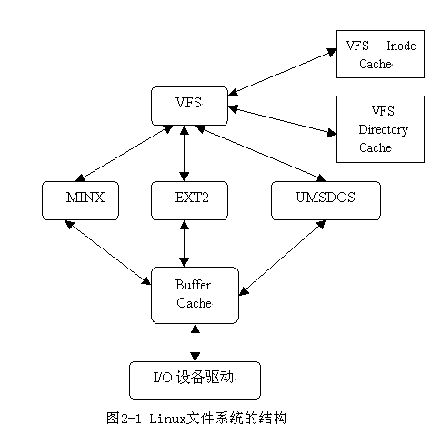

2.2 虚拟文件系统VFS
Linux系统的最大的特点之一就是能支持多种不同的文件系统，每一种文件系统都有自己的组织结构和文件操作函数，相互之间差别很大。Linux对上述文件系统的支持是通过虚拟文件系统VFS的引入而实现的。VFS是物理文件系统与服务例程之间的一个接口层，它对Linux的每个文件系统的所有细节进行抽象，使得不同的文件系统在Linux核心以及系统中运行的进程看来都是相同的。
1. VFS的功能
（1）记录可用的文件系统的类型；
（2）将设备同对应的文件系统联系起来；
（3）处理一些面向文件的通用操作；
（4）涉及针对文件系统的操作时，VFS把它们映射到与控制文件、目录，以及inode相关的物理文件系统。
2. VFS的数据结构
VFS的结构与UNIX文件系统的模型一致，使用了超级块和inode来描述文件系统。在超级块中描述了系统中已安装文件系统的相关信息，VFS inode说明了系统中的文件和目录以及VFS中的内容和拓扑结构。
- VFS超级块
每个已安装的文件系统有一个VFS超级块表示，它包含如下信息：
  - Device 表示文件系统所在块设备的设备标识符。
  - Inode pointers 这个mounted inode指针指向文件系统中的第一个inode。而covered inode指针指向此文件系统安装目录的inode。根文件系统的VFS超级块不包含covered指针。
  - Blocksize 以字节记数的文件系统块大小，如1024字节。
  - Superblock operarions 指向此文件系统一组超级块操纵例程的指针。这些例程被VFS用来读写inode和超级块。
  - File System type 这是一个指向已安装文件系统的file_system_type结构的指针。
  - File System specific 指向文件系统所需信息的指针。
- VFS inode
VFS中的每个文件、目录等都用且只用一个VFS inode表示。每个 VFS inode中的信息通过文件系统相关例程从底层文件系统中得到。VFS inode仅存在于核心内存，并且只要对系统有用，它们就会被保存在VFS inode cache中。每个VFS inode主要包含下列域：
  - Device 包含此文件或此VFS inode代表的任何东西的设备的设备标志符。
  - Inode number 文件系统中惟一的inode号。在虚拟文件系统中device和inode号的组合是惟一的。
  - Mode 表示此VFS inode的存取权限。
  - User ids 所有者的标志符。
  - Times VFS inode创建、修改和写入时间。
  - Block size 以字节计算的文件块大小，如1024字节。
  - Ionde operatios 指向一组例程地址的指针。这些例程和文件系统相关，且对此inode执行操作，如截断此inode表示的文件。
  - Count 使用此VFS inode的系统部件数。一个count为0的inode可以被自由丢弃或重新使用。
  - Lock 用来对某个VFS inode加锁，如用于读取文件系统时。
  - Dirty 表示这个VFS inode是否已经被写过，如果是，则底层文件系统需要更新。
3. 文件系统功能的实现
- VFS的初始化
系统启动和操作系统初始化时，物理文件系统将其自身注册到VFS中。物理文件系统除了可以构造到核心中之外，也可以设计成可加载模块的形式，通过mount命令在VFS中加载一个新的文件系统。当mount一个基于块设备且包含根目录的文件系统时，VFS必须读取其超级块。每个文件系统类型的超级块读取例程必须了解文件系统的拓扑结构，并将这些信息映射到VFS的超级块中。VFS在系统中保存着一组已安装文件系统的链表及其VFS超级块。每个VFS超级块包含一些信息以及一个执行特定功能的函数指针。
- 文件操作的实现
当某个进程发布了一个面向文件或目录的系统调用时，首先使用系统调用遍历系统的VFS inode。为了在虚拟文件系统中找到某个文件的VFS inode，VFS必须依次解析此文件名字中的中间目录直到找到此VFS inode。然后内核将调用VFS中相应的函数，这个函数处理一些物理结构无关的操作，并且把它重定向为真实文件系统中相应的函数调用，而这些函数调用则用来处理那些与物理结构有关的操作。
VFS界面由一组标准的、抽象的操作构成，以系统调用的形式提供给用户程序，例如read（）、write（）、lseek等。不同的文件系统通过不同的程序来实现各种功能，但是具体的文件系统与VFS之间的界面是有明确的定义的，这个界面的主体就是 fs_operations数据结构。每种文件系统都有自己的file_operations数据结构，结构中的成分几乎全是函数指针，如read就指向具体文件系统用来实现读文件操作的入口函数。在访问文件时，每个进程通过open（）与具体的文件建立连接，如图2-2所示。
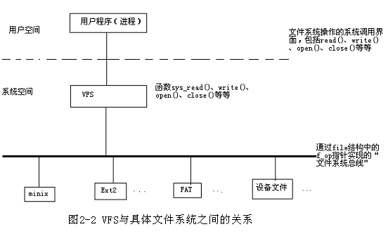
- VFS的缓冲机制
访问任何一个文件，首先要读取它的索引节点，因此索引节点的访问频率极高。为了加速对所有已安装文件系统的访问，VFS采用inode cahe来实现，这样当虚拟文件系统访问一个inode时，系统将先在VFS inode cahe中查找。如果某个inode不在inode cahe中，则必须调用一个文件系统相关例程来读取此inode。这个inode的读操作将把它放到inode cahe中以备下一次访问。不经常使用的VFS inode将从cache中移出。VFS inode cahe以散列表形式实现，散列表的索引值可通过包含此文件系统的底层物理设备标识符和inode号计算出来。其入口指向具体相同散列值的VFS inode链表。
VFS还支持一种目录cache以便对经常使用的目录对应的inode进行快速查找。目录cache不存储目录本身的inode，仅仅保存全目录名和其inode号之间的映射关系。目录cache也由散列表组成，每个入口指向具有相同散列值的目录cache入口链表。散列函数使用包含此文件系统的设备号以及目录名称来计算在此散列表中的偏移值或者索引值，这样能很快找到被缓存的目录，为了保证cache的有效性和及时更新，VFS保存着一个最近最少使用（LRU）的目录cache入口链表。

2.3 EXT2文件系统
在Linux中，普通文件和目录文件保存在称为“块物理设备”的磁盘或者磁带等存储介质上。一套Linux系统支持若干个物理盘，每个物理盘可以定义一个或者多个文件系统。每个文件系统均由逻辑块的序列组成。一般来说，一个逻辑盘可以划分为几个用途各不相同的部分：引导块、超级块、inode区以及数据区。
Linux使用一种叫虚拟文件系统的技术，从而可以支持多达几十种的不同文件系统，而EXT2是Linux自己的文件系统。它有几个重要的数据结构：超级块、inode（索引节点）、组描述符、块位图、inode位图等。其中最重要的一个是超级块，用来描述目录和文件在磁盘上的物理位置、文件大小和结构等信息；另一个是inode。文件系统中的每个目录和文件均由一个inode 描述。它包含文件模式（类型和存取权限）、数据块位置等信息。
一个文件系统除了重要的数据结构之外，还必须为用户提供有效的接口操作。比如EXT2提供的OPEN/CLOSE接口操作。
- EXT2的组描述符
EXT2文件系统将它所占用的逻辑分区分成块组（block group），如图2-3所示。
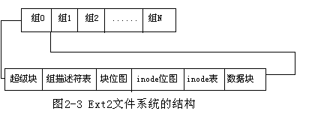
  - 超级块和组描述符
每个块组中保存着关于文件系统的备份信息（比如超级块和所有组描述符）。在某个组的超级块或者inode受损时，可以用来恢复系统。
超级块主要用来描述目录和文件在磁盘上的静态分布，包括大小和结构。超级块对于文件系统的维护至关重要。它的数据结构位于include/Linux/ext2_fs.h中。一般地，只有块组号为0的超级块才读入内存，其他块组的超级块仅仅作为备份。
  - 块位图（block bitmap）
记录本组内各个数据块的使用情况，其中每一位对应于一个数据块，0表示空闲；非0表示已经分配。
  - inode位图（inode bitmap）
记录inode表中inode的使用情况。
  - inode表（inode table）
保存本组所有的inode。EXT2文件系统使用inode来描述文件。一个inode对应于一个文件，目录属于一种特殊的文件。每个inode对应于一个惟一的inode号。Inode包含了文件内容、在磁盘上的位置、文件的存取权限、修改时间以及类型等文件描述信息。
inode是EXT2的基本组成部分。文件系统的每个文件（目录被看成文件）由一个inode描述。属于同一块组的inode保存在同一个inode表中，与该组的inode位图一一对应。Linux关于inode数据结构的描述位于include/Linux/ext2_fs.h中。
  - 数据块（data block）
真正的文件数据区。在EXT2文件系统当中所有的数据块长度是一样的，数据块是系统为文件分配存储空间的单位。

第3章 Linux内核文件系统源代码分析

3.1 概述
VFS所隐含的主要思想在于引入了一个通用的文件模型，这个模型能够表示所支持的所有文件系统。该模型严格遵循传统Unix文件系统提供的文件模型，由下列对象类型组成。^{[4]}
● 超级块（superblock）对象：存放系统中已安装的文件系统的有关信息。对于基于磁盘的文件系统（具有I/O操作），这类对象通常对应于存放在磁盘上的文件系统控制块（FCB），也就是说，每个文件系统都对应一个超级块对象。
● 索引节点（inode）对象：存放关于具体文件的一般信息。对于基于磁盘的文件系统，这类对象通常对应于存放在磁盘上的文件控制块（FCB），也就是说每个文件都有一个索引节点对象。每个索引节点对象都有一个索引节点号，这个号惟一地标识某个文件系统中的指定文件。
● 目录项（dentry）对象：存放目录项与对应文件进行链接的信息。VFS把每个目录看作一个由若干子目录和文件组成的常规文件。例如，在查找路径名/tmp/test时，内核为根目录“/”创建第一个目录项对象，为根目录下的tmp项创建第二级目录项对象，为/tmp目录下的test项创建第三级目录项对象。
● 文件（file）对象：存放打开的文件与进程之间进行交互的有关信息。这类信息仅当进程访问文件期间存在于内存中。
下面讨论超级块、索引节点、目录项及文件对象的数据结构，它们有两个共同特点：
（1） 充分考虑到对各种具体文件系统的兼容性。
（2） 是“虚”的，也就是说只能存在于内存中。

3.1.1 VFS超级块数据结构
超级块用来描述整个文件系统的信息。对每个具体的文件系统来说，都有各自的超级块，如Ext2超级块，它们存放于磁盘。当内核对一个文件系统进行初始化和注册时在内存为其分配一个超级块，这就是VFS超级块。也就是说，VFS超级块是各种具体文件系统在安装时建立的，并在这些文件系统卸载时被自动删除，可见，VFS超级块只存在于内存中。VFS超级块的数据结构为super_block，该结构及其主要域的含义如下：
struct super_block {
struct list_head s_list; 与super_blocks相链接,将所有的超级块链接在一起
kdev_t s_dev; /* 物理文件系统所在设备的设备号 */
unsigned long s_blocksize; /* 文件系统物理组织的块大小，字节为单位 */
unsigned char s_blocksize_bits; /* 块长度值的位(bit)数 */
unsigned char s_lock; /* 锁定标志，若置位则拒绝其它进程对该超级块的访问 */
unsigned char s_dirt; /* 修改标志，若置位表示该超级块已修改过 */
struct file_system_type *s_type; /* 指向文件系统file_system_type结构体*/
struct super_operations *s_op; /* 指向该文件系统的超级块操作函数的集合 */
struct dquot_operations *dq_op; /* 指向该文件系统的限额操作函数的集合 */
unsigned long s_flags; /* 超级块标志 */
unsigned long s_magic; /* 署名，该文件系统特有的标志数 */
struct dentry *s_root; 指向此文件系统的目录入口
wait_queue_head_t s_wait; /* 指向该超级块等待队列的指针 */
struct list_head s_dirty; 与inode结构中与i_list相链接,表示此文件系统中所有脏的inode
struct list_head s_files; 与file结构中f_list相链接,表示此文件系统中所有被打开的文件
struct block_device *s_bdev; 指向块设备结构
struct list_head s_mounts; 与vfsmount结构中mnt_instances相链接,表示此文件系统在父文件系统中的的多个安装点
struct quota_mount_options s_dquot;
union { /* 联合体，其成员项是各种文件系统超级块的内存映像 */
struct minix_sb_info minix_sb;
struct ext2_sb_info ext2_sb;
struct hpfs_sb_info hpfs_sb;
struct ntfs_sb_info ntfs_sb;
struct msdos_sb_info msdos_sb;
struct isofs_sb_info isofs_sb;
struct nfs_sb_info nfs_sb;
struct sysv_sb_info sysv_sb;
struct affs_sb_info affs_sb;
struct ufs_sb_info ufs_sb;
struct efs_sb_info efs_sb;
struct shmem_sb_info shmem_sb;
struct romfs_sb_info romfs_sb;
struct smb_sb_info smbfs_sb;
struct hfs_sb_info hfs_sb;
struct adfs_sb_info adfs_sb;
struct qnx4_sb_info qnx4_sb;
struct bfs_sb_info bfs_sb;
struct udf_sb_info udf_sb;
struct ncp_server ncpfs_sb;
struct usbdev_sb_info usbdevfs_sb;
void *generic_sbp;
} u;
struct semaphore s_vfs_rename_sem;
struct semaphore s_nfsd_free_path_sem;
};
这个联合体数据成员super_block.u是实现多文件系统支持的关键。它指向VFS所支持的各种具体文件系统的超级块。当系统上安装了另一个文件系统（如DOS的FAT16文件系统）时，DOS的超级块就被复制到内存的Msdos_sb_info结构中。由联合体类型数据成员super_block.u.msdos_sb指向该结构体，此后就允许该文件系统直接对内存中超级块的u联合体域进行操作，而无需再去访问磁盘，以提高系统效率^{[4]}。
但是，这种方法带来一个新问题：VFS超级块最终可能不再与磁盘上相应的超级块同步。因此，有必要引入一个s_dirt标志，来表示该超级块是否是“脏”的，也就是说，磁盘上的数据是否需要更新。同步问题还导致我们熟悉另一个问题：当一台机器的电源突然断开而用户来不及正常关闭系统时，就会导致文件系统崩溃。Linux是通过周期性地将所有“脏”超级块写回磁盘来减少该问题带来的危害。
与超级块关联的方法就是所谓的超级块操作表。这些操作是由数据结构super_operation来描述的，定义如下：
struct super_operations {
void (*read_inode) (struct inode*); //从磁盘读取某个文件的inode
void (*write_inode) (struct inode*);//把inode写回磁盘。
void (*put_inode) (struct inode*); //逻辑上释放索引节点
void (*delete_inode) (struct inode*); //从磁盘上物理的删除索引节点
int (*notify_change) (struct dentry*,struct iattr*);
void (*put_super) (struct super_block*); //释放超级块对象。
void (*write_super) (struct super_block*); //将超级块的信息写回磁盘。
int (*statfs) (struct super_block*,struct statfs *,int);
int (*remount_fs) (struct super_block*,int*,char*);
void (*clear_inode) (struct inode*);
void (*umount_begin) (struct super_block*);
};

3.1.2 VFS的索引节点
文件系统处理文件所需要的所有信息都存放在称为索引节点的数据结构中。文件名可以随时更改，但是索引节点对文件是惟一的，并且随文件的存在而存在，这里要说明的是，具体文件系统的索引节点是存放在磁盘上的，是一种静态结构，要使用它，必须将其调入内存，填写VFS的索引节点，因此，VFS索引节点也称为动态节点^{[2]}。VFS索引节点数据结构的主要域定义如下：
struct inode {
struct list_head i_hash; //指向散列链表的指针
struct list_head i_list; //指向索引节点链表的指针
struct list_head i_dentry; //指向目录项链表的指针
struct list_head i_dirty_buffers;
unsigned long i_ino; //索引节点号
atomic_t i_count; //当前使用该节点的进程数。
kdev_t i_dev; //设备标识号
umode_t i_mode; //文件的类型与访问权限
nlink_t i_nlink;
uid_t i_uid; //文件拥有者标识号
gid_t i_gid; //文件拥有者所在组的标识号
kdev_t i_rdev;//实际设备标识号
loff_t i_size;
time_t i_atime;
time_t i_mtime;
time_t i_ctime;
unsigned long i_blksize;
unsigned long i_blocks;
unsigned long i_version;
struct semaphore i_sem;
struct semaphore i_zombie;
struct inode_operations *i_op;//指向对该节点进行操作的一组函数的指针
struct file_operations *i_fop; //指向文件操作的指针
struct super_block *i_sb;//指向该文件系统超级块的指针
wait_queue_head_t i_wait;
struct file lock *i_flock;
struct address_space *i_mapping;
struct address_space i_data;
struct dquot *i_dquot[MAXQUOTAS];
struct pipe_inode_info *i_pipe;
struct block_device *i_bdev;
unsigned long i_dnotify_mask; /*directory notify events*/
struct dnotify_struct *i_dnotify; /*for directory notifications */
unsigned log i_state; //索引节点的状态标志
unsigned int i_flags; //文件系统的安装标志
unsigned char i_sock;
atomic_t i_writecount;
unsigned int i_attr_flags;
_ _u32 i_generation;
union { //联合体结构，其成员指向具体文件系统的inode结构
struct minix_inode_info minix_i;
struct ext2_inode_info ext2_i;
……
}u;
};
下面给出对inode数据结构的进一步说明：^{[1]}
- 在同一个文件系统中，每个索引节点号都是惟一的，内核可以根据索引节点号的散列值查找其inode结构。
- inode中有两个设备号i_dev和i_rdev。首先，除特殊文件外，每个节点都存储在某个设备上，这就是i_dev。其次，如果索引节点所代表的并不是常规文件，而是某个设备，则需要另一个设备号，这就是i_rdev。
- 每个VFS索引节点都会复制磁盘索引节点包含的一些数据，比如文件占用的磁盘块数。如果i_state域的值等于I_DIRTY，该索引节点就是“脏”的，也就是说，对应的磁盘索引节点必须被更新。每个索引节点对象总是出现在下列循环双向链表的某个链表中：未用索引节点链表、正在使用索引节点链表和脏索引节点链表。这三个链表都是通过索引节点的i_list域链接在一起的。
- 属于“正在使用”或“脏”链表的索引节点对象也同时存放在一个散列表中。散列表加快了对索引节点对象的搜索，前提是内核要知道索引节点号及对应文件所在文件系统的超级块对象的地址。
与索引节点关联的方法叫索引节点操作表，由如下所示的inode_operations结构来描述：
struct inode_operation {
struct file_operations * default_file_ops;
int (*create)(struct inode*,struct dentry *,int); //创建一个新的磁盘索引节点
struct dentry *(*lookup)(struct inode*,struct dentry *); //查找一个索引节点所在的目录。
int(*link)(struct dentry*,struct inode*,struct dentry *);//创建一个新的硬链接。
int(*unlink)(struct inode*,struct dentry*);//删除一个硬链接。
int(*symlink)(struct inode*,struct dentry*,const char*);//为符号链创建一个新的索引接。
int(*mkdir)(struct inode*,struct dentry*,int);//为目录项创建一个新的索引节点。
int(*rmdir)(struct inode*,struct dentry*);
int(*mknod)(struct inode*,struct dentry*,int,int);
int(*rename)(struct inode*,struct dentry*,struct inode*,struc dentry*);
int(*readlink)(struct dentry*,char*,int);
struct dentry*(*follow_link)(struct dentry*,struct dentry*,unsigned int);
int(*readpage)(struct file*,struct page*);
int(*writepage)(struct file*,struct page*);
int(*bmap)(struct inode*,int);
void(*truncate)(struct inode*);
int(*truncate)(struct inode*);
int(*permission)(struct inode*,int);
int(*smap)(struct inode*,int);
int(*updatepage)(struct file*,struct page*,unsigned long,unsigned int ,int);
int(*revalidate) (struct dentry*);
};
对于不同的文件系统，上述每个函数的具体实现是不同的，也不是每个函数都必须实现，没有实现的函数对应的域应当置为NULL。

3.1.3 VFS的目录项对象
每个文件除了有一个索引节点数据结构（inode）外，还有一个目录项数据结构（dentry）。dentry结构中有有d_inode指针指向相应的inode结构。既然inode结构和dentry结构都是对文件各方面属性的描述，那为什么不把这两个结构合二为一呢？这是因为二者所描述的目标不同，dentry结构代表的是逻辑意义上的文件，描述文件的逻辑属性，因此，目录项对象在磁盘上并没有对应的映像；而inode结构代表的是物理意义上的文件，记录其物理属性，对于一个具体的文件系统（如Ext2）,Ext2_inode结构在磁盘上就有对应的映像。所以说一个索引节点对象可能对应多个目录项对象。
dentry结构的主要域为：
struct dentry {
int d_count; //目录项引用计数器
unsigned int d_flags;//目录项标志
struct inode * d_inode;//与文件名关联的索引节点
struct dentry * d_parent;//父目录的目录项
struct list_head d_vfsmnt;
struct list_head d_hash; //目录项形成的散列表
struct list_head d_lru; //未使用的LRU链表
struct list_head d_child; //父目录的子目录项所形成的链表
struct list_head d_subdirs; //该目录项的子目录所形成的链表
struct list_head d_alias; //索引节点别名的链表
struct qstr d_name;//目录项名（可快速查找）
unsigned long d_time; /* used by d_revalidate*/
struct dentry_operationd *d_op;//操作目录项的函数
struct super_block *d_sb ; //目录项树的根（即文件的超级块）
unsigned long d_reftime; /*last time referenced */
void * d_fsdata ; //具体文件系统的数据
unsigned char d_iname[DNAME_INLINE_LEN]; //短文件名
};
一个有效的dentry结构必定对应一个inode结构，这是因为一个目录项要么代表着一个文件，要么代表着一个目录，而目录实际上也是文件。所以，只要dentry结构是有效的，则其指针d_inode必定指向一个inode结构。可是，反过来则不然，一个inode可能对应着不止一个dentry结构；也就是说，一个文件可以有不止一个文件名或路径名。这是因为一个已经建立的文件可以被链接（link）到其他文件名。所以在inode结构中有一个队列i_dentry，凡是代表着同一个文件的所有目录项都通过其dentry结构中的d_alias域挂入相应inode结构中的i_dentry队列^{[4]}。
在内核中有一个散列表dentry_hashtable，是一个list_head的指针数组。一旦在内存中建立起一个目录节点的dentry结构，该dentry结构就通过其d_hash域链入散列表中的某个队列中。内核中还有一个队列dentry_unused，凡是已经没有用户（count域为0）使用的dentry结构就通过其d_lru域挂入这个队列。
dentry结构中除了d_alias、d_hash、d_lru三个队列外，还有d_child及d_subdirs三个队列。其中d_vfsmnt仅在该dentry为一个安装点时才使用。另外，当该目录节点有父目录时，则其dentry结构就通过d_child挂入其父节点的d_subdirs队列中，同时又通过指针d_parent指向其父目录的dentry结构，而她自己各个子目录的dentry结构则挂在其d_subdirs域指向的队列中。
从上面的叙述可以看出，一个文件系统中所有目录项结构或组织为一个散列表，或组织为一棵树，或按照某种需要组织为一个链表，这将为文件访问和文件路径搜索奠定良好的基础。
对目录项进行操作的一组函数叫目录项操作表，由dentry_operation结构描述如下：
struct dentry_operations {
int(*d_revalidate)(struct dentry *,int);// 判定目录项是否有效。
int(*d_hash)(struct dentry *,struct qstr*);//生成一个散列值。
int(*d_compare)(struct dentry *, struct qstr*, struct qstr*);//比较两个文件名。
int(*d_delete)(struct dentry *);//删除d_count域为0的目录项对象。
void(*d_release)(struct dentry *);//释放一个目录项对象。
void(*d_iput)(struct dentry *, struct inode*);//调用该方法丢弃目录项对应的索引节点。
};

3.1.4 与进程相关的文件结构
进程是通过文件描述符来访问文件的。因此，在具体介绍文件结构以前，下面先来了解打开的文件描述、文件描述符、系统打开文件表、用户打开文件表等概念以及它们的联系。
每个文件都用一个32位的数字来表示下一个读写的字节位置，这个数字叫做文件位置或偏移量（offset）。每次打开一个文件，文件位置一般被置为0，此后的读或写操作都将从文件的开始处进行，但是可以通过执行系统调用lseek（随机定位）对这个文件位置进行修改。Linux中专用了一个file文件对象来保存打开文件位置，这个对象称为打开的文件描述（open file description）。
file结构中主要保存了文件位置，此外，还把指向该文件索引节点的指针也放在其中。file结构形成一个双链表，称为系统打开文件表。
file结构主要的域如下：
struct file
{
struct list_head f_list; //所有打开的文件形成一个链表
struct dentry *f_dentry; //指向相关目录项的指针
struct vfsmount *f_vfsmnt; //指向VFS安装点的指针
struct file_operations *f_op; //指向文件操作表的指针
mode_t f_mode; //文件的打开模式
loff_t f_pos; //文件的当前位置
unsigned short f_flags; //打开文件时所指定的标志
unsigned short f_count; //使用该结构的进程数
. . .
}；
每个文件对象总是包含在下列中的一个双向循环链表之中：^{[4]}
● “未使用”文件对象的链表 该链表既可以用做文件对象的内存缓冲区，又可以当作超级用户的备用存储器，也就是说，即使系统的动态内存用完，也必须允许超级用户打开文件，否则系统就会崩溃。内核必须确保该链表总是至少包含NR_RESERVED_FILES个对象，通常该值设为10。
● “正在使用”文件对象链表 该链表中的每个元素至少由一个进程使用，因此，各个元素的f_count域不会为NULL。
如果VFS需要分配一个新的文件对象，就调用函数get_empty_file( )。该函数检测“未使用”文件对象链表的元素个数是否多于NR_RESERVED_FILES，如果是，则为新打开的文件使用其中的一个元素，否则退出到正常的内存分配。
对文件进行操作的一组函数叫文件操作表，由file_operations结构描述如下：
struct file_operations {
struct module *owner;
loff_t (*llseek) (struct file *,loff_t ,int );// 修改文件指针
ssize_t(*read)(struct file *,char *,size_t, loff_t *);//从文件中读出若干个字节
ssize_t (*write)(struct file *, const char *, size_t , loff_t * );// 向文件中写若干个字节
int (*readdir)(struct file *,void *,filldir_t);
unsigned int(*poll)(struct file*,struct poll_table_struct *);
int (*ioctl)(struct inode *,struct file*,unsigned int, unsigned long);
int (*mmap)(struct file *,struct vm_area_struct*);//文件到内存的映射
int (*open)(struct inode *,struct file *);//打开文件
int (*flush)(struct file *);//关闭文件时减少f_count计数
int (*release)(struct inode*, struct file*);//释放file对象(f_count=0)
int (*fsync)(struct file *, struct dentry *,int datasync);// 将文件在缓冲的数据写回磁盘
int (*fasync)(int ,struct file *,int );
int (*lock)(struct file *,int *, struct file_lock *);
ssize_t(*readv)(struct file *,const struct iovec *,unsigned long,loff_t *);
ssize_t(*writev)(struct file *,const struct iovec *,unsigned long,loff_t *);
};
文件描述符用来描述打开的文件。每个进程用一个files_struct结构来记录文件描述符的使用情况，这个结构称为用户打开文件表，它是进程的私有数据。该结构定义如下：
struct files_struct {
atomic_t count ; //共享该表的进程数
rwlock_t file_lock; //保护以下的所有域
int max_fds; //当前文件对象的最大数
int max_fdset; //当前文件描述符的最大数
int next_fd; //已分配的文件描述符加1的值
struct file* *fd; //指向文件对象指针数组的指针
fd_set *close_on_exec; //指向执行exec（）时需要关闭的文件描述符
fd_set *open_fds; //指向打开文件描述符的指针
fd_set close_on_exec_init;//执行exec（）时需要关闭的文件描述符的初值集合
fd_set open_fds_init; //文件描述符的初值集合
struct file* fd_array[32]; //文件对象指针的初始化数组
};
fd域指向文件对象的指针数组。该数组的长度存放在max_fds域中。通常，fd域指向files_sttruct结构的fd_array域，该域包括32个文件对象指针。如果进程打开的文件数目大于32，内核就分配一个新的、更大的文件指针数组，并将其地址放在fd域中；内核同时也更新max_fds域的值^{[1]}。
对于在fd数组中有入口地址的每个文件来说，数组的索引就是文件描述符。通常，数组的第一个元素（索引为0）表示进程的标准输入文件，数组的第二个元素（索引为1）是进程的标准输出文件，数组的第三个元素（索引为2）是进程的标准错误文件。
fs_struct结构描述进程与文件系统的关系，其定义为：
struct fs_struct {
atomic_t count;
rwlock_t lock;
int umask;
struct dentry *root,*pwd,*altroot;
struct vfsmount *rootmnt,*pwdmnt,*altrootmnt;
};
count域表示共享同一个fs_struct表的进程数目。Umask域由umask（）系统调用使用，用于为新创建的文件设置初始文件许可权限。
fs_struct中的dentry结构是对一目录项的描述，root、pwd及altroot三个指针都指向这个结构。其中，root所指向的dentry结构代表着本进程所在的根目录，也就是在用户登录进入系统时所看到的根目录。实际运行时，这三个目录不一定都在同一个文件系统中。例如，进程的根目录通常安装于“/”节点上的Ext2文件系统，而当前工作目录可能是安装于/msdos目录下的一个DOS文件系统。因此，fs_struct结构中的rootmnt、pwdmnt及altrootmnt就是对上述三个目录的安装点的描述，安装点的数据结构类型为vfsmount。

3.1.5 主要数据结构之间的关系
前面介绍了超级对象、索引节点对象、文件对象及目录项对象的数据结构，下面给出这些数据结构之间的联系。
超级块是对一个文件、系统的描述；索引节点是对一个文件物理属性的描述；而目录项是对一个文件逻辑属性的描述。除此之外，文件与进程之间的关系是由另外的数据结构来描述的。一个进程所处的位置是由fs_struct来描述的，而一个进程（或用户）打开的文件是由files_struct来描述的，整个系统所打开的文件是由file结构来描述。图3-1给出了这些数据结构之间的关系。
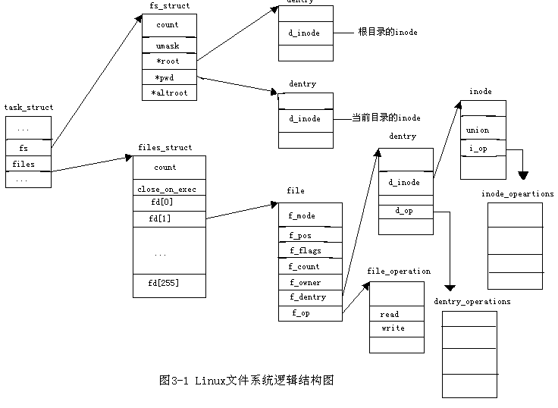

3.2 获得文件的索引节点和目录项
根据路径名获得目标节点主要是由两个函数来完成的，即path_init( )以及path_walk（）。这两个函数合在一起就可以根据给定的文件路径名在内存中找到建立代表着目标文件或目录的dentry结构和inode结构。在系统有一个函数 _ _user_walk（）将path_init( )以及path_walk（）“包装”在一起。我们先看这个包装函数。
int __user_walk ( const char *name ,unsigned flags , struct nameidate *nd )
{ //调用的参数name指向在用户空间中的路径名；flags的内容则是一些标志位
char * tmp ;
int err ;
tmp=getname(name);//先通过getname（）在系统中分配一个页面，并从用户空间把文件名复制到这个页面中。（这个路径名可以长达4K字节）
err =PTR_ERR(tmp);
if (!IS_ERR(tmp)) {
err=0;
if (path_init (tmp ,flags ,nd ))
err=path_walk (tmp ,nd);
putname(tmp);//由于上面gentname（）分配的是一个动态空间，在使用完成后要将其释放。
}
return err;
}
从这个函数的代码中我们可以知道，这个函数的主体是两个开始我们所说的那两个函数，我们先来看看函数path_init( ),该函数的作用是将nameidata结构中的指针dentry指向路径搜索的起点，为下面path_walk( )的搜索工作做准备。
int path_init (const char * name ,unsigned in flags , struct nameidata * nd )
{
nd->last_type=LAST_ROOT; /*if there are only slashes… */
nd->flags=flags;
if (*name==’/’)
return walk_init_root(name,nd)//如果路径名是以“/”开头的绝对路径，那么就要通过walk_init_root（）从根节点开始查找。
read_lock(&current->fs->lock);
nd->mnt=mntget(current->fs->pwdmnt);//是将nameidata结构中的指针mnt指向fs_struct结构中的指针pwdmnt指向的vfsmount结构。
nd->dentry=dget(current->fs->pwd);//是将nameidata结构中的指针dentry指向当前工作目录的dentry结构（fs_struct结构中的指针pwd指向的dentry结构）。
read_unlock(&current->fs->lock);
return 1;
}
如果从path_init（）成功返回，那么nameidata结构中的指针dentry指向路径搜索的起点，接着就是通过path_walk（）顺着路径名的指引进行搜索了，并找到所需要的dentry结构和inode结构。由于path_walk( )函数比较大，我就不列出它的函数代码，在这里我只大概的讲一下它流程以及所调用的一些主要函数。
- 先确定查找的开始位置：如果name的第一个字符是“/”，则应该从进程的根开始查找，否则的话应该从进程的当前目录开始查找。
- 检查存取权限：permission(inode,MAY_EXEC)。
- 根据name创建一个qstr结构this，将其设置如下：
this.name为路径中的第一个名字；
this.hash是根据this.name算出的hansh值；
this.len是this.name的长度。
调整name使它指向第一个名字之后
- 处理路径名为“.”和“..”的情况。“.”表示当前目录，“..”表示当前目录的父目录。
- 如果路径名不是“.”和“..”，则调用函数cached_lookup在目录项缓存中查找父目录、名称为name的目录项。如果找到了这样的目录项，而且该目录项上定义有d_revalidate操作，则执行该操作。如果没有找到或虽找到但是执行d_revalidate失败，表示目录项不能再用，调用函数d_invalidate将其作废。
- 如果在目录项缓存中没有找到需要的目录项，则调用函数real_lookup，从底层文件系统中装入inode并创建目录项。
- 调用函数do_follow_link处理符号连接。如果有符号连接，该处理会获得一个新的dentry。
- 循环体一直继续，直到解析出最终的文件名对应的dentry为止。
到此，这个函数已经找到要找的dentry 结构，通过dentry 结构我们可以找到其相应的inode结构。

3.3 访问权限与文件安全
为了保证文件内容的安全，Linux设置了文件保护机制，其中之一就是给文件设定了一定的访问权限。当文件被访问时，系统首先检验访问者的权限，只有其与文件的访问权限相符时才允许对文件进行访问。
Linux 文件系统的访问权限是一种二维结构。就同一个用户来说，对一个文件的访问分成读、写和执行三种方式，因而形成三种不同的权限；而就同一种访问方式来说，则又可因访问者的身份属于文件主、文件主的同组人以及其他用户（称为other）而分别决定允许与否。这样一共就有9种组合，可以用9个二进制位来表示。
每个进程在其task_struct结构中有uid、euid等说明其身份的信息。这就是判定一个进程是否有权对某个文件进行某种访问的基础。对访问权限的判定主要是由函数permission（ ）完成的。
int permission (struct inode * inode ,int mask)//参数mask为代表着所要求的访问方式的标志位。
{
if ( inode->i_op && inode->i_op->permission ) {//如果具体的文件系统通过其inode_operations结构中的指针permission提供了特定的访问权限判断函数。也就是说，如果具体的文件系统拥有自己的权限判断函数，则使用自己的函数进行权限判断；
int retval ;
lock_kernel ();
retval =inode->i_op->permission(inode ,mask); //调用自己的权限判断函数；
unlock_kernel ();
return retval ;
}
return vfs_permission (inode,mask); //如果具体文件系统没有自己的权限判断函数，则使用VFS提供的统一权限判断函数；就Ext2文件系统而言，共有三个inode_operations结构，即ext2_file_inode_operations、ext2_dir_inode_operations以及ext2_fast_symlimk_inode_operations，根据具体inode结构所代表的节点性质而在ext2_read_inode（）中将其i_op指针设置成指向这三者之一。可是，这三个结构中没有提供专门的permission操作（函数指针permission为NULL）。
}
由上面的代码，我们可见函数的功能主要是由函数vfs_permission ( )来实现的。
int vfs_permission (struct inode *inode ,int mask)
{
int mode = inode->i_mode;//这里的mode是取自inode结构中的文件访问模式（前述的16位无符号短整数）
//如果对只读文件系统中的普通文件,目录文件,符号链接请求写访问
if((mask&S_IWOTH)&&IS_RDONLY(inode)&&
(S_ISREG(mode)||S_ISDIR(mode)||S_ISLNK(mode)))
return –EROFS; //任何用户都不能对只读文件进行写操作；
if((mask&S_IWOTH)&&IS_IMMUTABLE(inode)) //只要inode结构中的i_flags里面的S_IMMUTABLE标志为1，那就剥夺了所有用户对这个文件的“写”访问，而与文件设置的访问权限以及访问者的身份无关。
return –EACCES; //任何人都不能对不可改变的文件进行写操作；
if(current->fsuid == inode->i_uid)//如果当前进程的fsuid与文件主的uid相同，那么要比对的是mode中用于文件主的访问权限，所以把mode右移6位。把用于文件主的三个标志位移到最低的3位中。
mode>>=6;
else if (in_group_p(inode->i_gid))//如果当前进程的fsuid与文件主的uid不同，那就要检查一下当前进程所属用户的组号与文件主的组号是否相符，若二者相符，则适合同组人的访问权限，所以要把mode右移3位。将文件属主所在组的访问权限移到低三位
mode>>=3;
//根据低三位判断，如果发出的请求操作属于文件低三位权限的允许操作或者被赋予了超越特权,则允许对该文件执行发出的访问请求操作
if((mode&mask&S_IRWXO)= =mask)||capable(CAP_DAC_OVERRIDE))//如果当前进程确实不属于文件主的同组人，那就是属于“其他”用户了，此时mode不需要移位，因为常数S_IRWXO的值为7，所以比对的是此时mode中的最低3位。如果比对失败，则看当前进程是否得到授权，允许其CAP_DAC_OVERRIDE，也就是 可以凌驾于文件系统的访问权限控制机制之上，则基本上不受其限制。
return 0;
//如果发出请求的用户或进程具有另一种特权，则可以读任何文件，且可以搜索任何目录节点。这样的访问请求也是允许通过的。此时应注意，对目录节点具有搜索方式，实际应该具有对该目录节点的执行访问方式
/* read an search access*/
if ((mask==S_IROTH)||
(S_ISDIR(inode->i_mode)&&!(mask & ~(S_IROTH |S_IXOTH))) //如果是目录节点，发出的访问方式应该是读和执行或者访问方式为读
if (capable (CAP_DAC_READ_SEARCH)) //如果具有该特殊权限
return 0;
return –EACCES ;
}

3.4 文件系统的安装和拆卸
在一个块设备上按一定的格式建立起的文件系统的时候，或者系统引导之初，设备上的文件和节点都是不可访问的。也就是说，还不能按一定的路局名访问其中特定的节点或文件。只有把它“安装”到计算机系统的文件系统中某个节点上，才能使设备上的文件和节点成为可访问的。最初时，整个系统只有一个节点，那就是整个系统的“根”节点“/”，这个节点存在于内存中，而不在任何具体的设备上。系统初始化时将一个“根设备”安装到节点“/”上，这个设备上的文件系统就成为整个系统中原始的、基本的文件系统。此后，就可以由超级用户进程通过系统调用mount( )把其他的子系统安装到已经存在于文件系统中的空闲节点上，使整个文件系统得以扩展，当不再需要使用某个自系统的时，或者在关闭系统之前，则通过系统调研umount( )把已经安装的设备逐个“拆卸”下来。sys_mount( )是系统调用mount( )在内核中的实现，相对应sys_umount( )是系统调用umount( )的实现。为了管理方便，系统为每一个安装的文件系统另建立了一个vfsmount结构，其定义如下：
struct vfsmount
{
struct dentry *mnt_mountpoint; /* dentry of mountpoint */指向安装点的dentry结构。父文件系统的安装点
struct dentry *mnt_root; /* root of the mounted tree */指向所安装设备上根目录的dentry数据结构。子文件系统的根目录项
struct vfsmount *mnt_parent; /* *父安装结构/指向安装点所在设备当初安装时的vfsmount数据结构，就是上一层的vfsmount数据结构。
struct list_head mnt_instances; 与super_block结构中s_mounts相链接
struct list_head mnt_clash; 与dentry结构中d_vfsmnt相链接,表示相应的
dentry是安装点
struct super_block *mnt_sb; /* pointer to superblock */ 指向安装设备的超级块的super_block数据结构。
struct list_head mnt_mounts; /* list of children, anchored here */与mnt_child相链接,表示所有的子文件系统
struct list_head mnt_child; /* and going through their mnt_child */用于mnt_mounts链接
atomic_t mnt_count;
int mnt_flags;
char *mnt_devname; /* Name of device e.g. /dev/dsk/hdal*/
struct list_head mnt_list; 与vfsmntlist相链接
uid_t mnt_owner;
};
接下来我们先来看函数sys_mount( )。
asmlinkage long sys_mount(char * dev_name, char * dir_name,
char * type, unsigned long flags,
void * data)
{//其中，参数dev_name为待安装设备的路径名；dir_name则是安装点的路径名；参数 char *type 为标识将要安装的文件系统类型字符串，对于 ext2 文件系统而言，就是"ext2"。参数 flags 为安装时的模式标识数，接下来的 data 参数是指向用于安装的附加信息，由不同文件系统的驱动程序自行解释，所以其类型为void指针。
int retval;
unsigned long data_page;
unsigned long type_page;
unsigned long dev_page;
char *dir_page;
retval = copy_mount_options(type, &type_page);//通过copy_mount_options( )将字符串形式或结构形式的参数从用户空间复制到系统空间，该函数是拷贝整个页面，并且返回页面的起始地址。
if (retval < 0)
return retval;
dir_page = getname(dir_name);//通过getname()将字符串形式或结构形式的参数从用户空间复制到系统空间。但是在复制过程中遇到字符串结尾符“0\”就停止，并返回指向该字符串的指针
retval = PTR_ERR(dir_page);
if (IS_ERR(dir_page))
goto out1;//如果在给dir_page复制出错时，那只要把上面复制的type_page释放掉。以下out2，out3同理。
retval = copy_mount_options(dev_name, &dev_page);
if (retval < 0)
goto out2;
retval = copy_mount_options(data, &data_page);
if (retval < 0)
goto out3;
lock_kernel();
retval = do_mount((char *)dev_page, dir_page, (char *)type_page,
flags, (void *)data_page);
unlock_kernel();
free_page(data_page);
out3:
free_page(dev_page);
out2:
putname(dir_page);
out1:
free_page(type_page);
return retval;
}
这个函数的操作主体是函数do_mount( )，下面我们来看看这个函数的实现。由于这个函数的主体比较大，在这里我们简单的介绍下该函数所做的工作。
- 如果此次安装不是只读安装，但设备dev是只读的，则返回错误带代码。
- 根据目录名dir_name，获得或创建该目录对应的dentry结构。如果dir_name表示的不是一个目录，则返回出错代码。如果该目录已经安装有文件系统，则返回错误代码，因为同一个目录不能用作多于一个文件系统的安装点。
- 调用函数read_super建立新文件系统的超级块，建立根目录的inode和dentry结构。如果该超级块读入出错，则返回出错代码。
- 有可能在读超级块时出现等待，在此期间，别的进程可能已经将其安装，所以在此处要再次检查，看此次安装是否正常。如果文件系统已经安装上了，则返回出错代码。
- 创建一个vfsmount结构来表示新安装的文件系统。从内核 内存管理器中申请一个vfsmount结构，填写其内容。将其挂在vfsmntlist链表中。如果创建vfsmount结构失败，则返回出错代码。
- 将安装点目录的d_mounts域设为新文件系统的根目录，表示目前在该目录上安装了文件系统；将新文件系统根目录的d_covers域设为安装点目录，表示该文件系统覆盖了安装点目录。
- 返回0，表示安装成功。
如果文件系统中的文件当前正在使用，该文件系统是不能被卸载的。如果文件系统中的文件或目录正在使用，则VFS索引节点缓冲区中可能包含相应的VFS索引节点。内核根据文件系统所在设备的标识符，检查在索引接点缓冲区中是否有来自该文件系统的VFS索引接点，如果使用计数大于0，则说明该文件系统正在被使用，因此不能被卸载。否则，查看对应的VFS超级块，如果该文件系统的VFS超级块被释放，vfsmount数据结构将从vfsmntlist链表中断开并被释放。具体的实现代码为fs/super.c文件中的sys_umount()函数，在此不再进行详细的讨论。

3.5 文件的打开与关闭

3.5.1 文件的打开
用户进程在能够读/写一个文件之前必须要先“打开”这个文件。对文件的读/写从概念上说是一种进程与文件系统之间的一种“有连接”通信，所谓“打开文件”实质上就是在进程与文件之间建立起连接，而“打开文件号”就惟一地标识着这样一个连接。不过，严格意义上的“连接”意味着一个独立的“上下文”，如果一个进程与某个目标之间重复建立起多个连接，则每个连接都应该是互相独立的。在文件系统的处理中，每当一个进程重复打开同一个文件时就建立起一个由file数据结构代表的独立的上下文。通常，一个file数据结构，即一个读/写文件的上下文，都由一个“打开文件号”加以标识，但是通过系统调用dup( )或dup2( )却可以使同一个file结构对应到多个“打开文件号”。^{[2]}
打开文件的系统调用是用open( )，在内核中通过sys_open( )实现。
asmlinkage long sys_open(const char *filename, int flags, int mode)
{//参数filename实际上是文件的路径名（绝对路径名或相对路径名），mode表示打开的模式，如只读“等等，而flag则包含许多标志位，用以表示打开模式以外的一些属性和要求。
char* tmp;
int fd,error;
#if BITS_PER_LONG!=32
flags |= O_LARGEFILE;
#endif
tmp=getname(filename);//先通过函数getname从用户空间把文件的路径名拷贝到系统空间。
fd=PTR_ERR(tmp);
if(!IS_ERR(tmp)){
fd=get_unused_fd( );//通过get_unused_fd( )从当前进程的“打开文件表”中找到一个空闲的表项，该表项的下标即为“打开文件号”。
if(fd>=0) {
struct file * f=filp_open(tmp,flags,mode);//根据文件名通过filp_open( )找到或创建一个“连接”，或者说读/写上下文。文件读写的上下文是由file数据结构代表和描绘的。
error=PTR_ERR(f);
if(IS_ERR(f))
goto out_error;
fd_install(fd,f);// 找到或者创建了代表着目标文件的file结构以后，就通过fd_install( )将指向这个结构的指针填入当前进程的打开文件表，即由其task_struct结构中的指针file所指向的files_struct数组中并返回其数组的下标。
}
out:
putname(tmp);
}
return fd;
out_error:
put_unused_fd(fd);
fd=error;
goto out;
}
}
显然，sys_open( )的主体是filp_open( )，其实现代码如下：
struct file *filp_open(const char *filename, int flags, int mode)
{
int namei_flags, error;
struct nameidata nd;
namei_flags = flags;//由于下面调用的open_namei( )对flags标志位有不同的约定，下面就是对flags标志位在调用open_namei( )之前加以变换
if ((namei_flags+1) & O_ACCMODE)//先对flags中的最低两位中的前三种情况进行变换
namei_flags++;
if (namei_flags& O_TRUNC)//再对在前面已经变换的后两种和前面未变换的特殊情况进行变换。这样之后就将open( )界面对flags的约定转换到了在open_namei( ) 对flags标志位有不同的约定
namei_flags |=2;
error = open_namei(dfd, filename, namei_flags, mode, &nd);
if (!error)
return dentry_open(nd.dentry, nd.mnt, flags);//建立起目标文件的一个“上下文”，即file数据结构，并让它与当前进程的task_struct结构挂上钩，成为该文件驻在当前进程task_struct结构中的一个代表。函数dentry_open()返回指向新建立的file数据结构的指针
return ERR_PTR(error);
}
由这个函数我们可以看到打开一个文件，获得文件的目录项，并对此次打开做合法性检查等还是由函数open_namei( )来实现。这个函数比较大，在这里我们主要将一下它所作的工作：^{[4]}
- 根据参数flag构造一个查找标志flags，利用该标志解析路径名。
- 获得文件的目录项dentry结构。如果有错，则返回出错代码。如果文件不存在，目录项中的inode域为空。
- 将flag中定义的O_WRONLY标志换成O_CREAT，得到存取模式acc_mode。
- 如果flag中定义了O_CREAT，说明要创建文件，则：
  - 如果目录项dentry中有inode，说明文件存在：
  - 如果flag没有指定O_EXCL,则不用再创建新文件。转6。
  - 如果flag中指定了O_EXCL，说明一定要创建文件，则错误。释放dentry，返回错误代码－EEXIST。
  - 文件不存在，创建它。获得目录项dentry的父目录项dir，并获得父目录inode上的信号灯。
  - 检查目录项dentry的父目录项有没有改变，目录项dentry本身是否仍然在目录项缓存中。如果检查出错，说明dentry的父目录已经改变，或者dentry已经不在目录项缓存中了。出现这种情况的原因是：在获得父目录信号灯的过程中，别的进程改变了父目录或dentry。因此，释放父目录项inode上的信号灯，同时释放父目录项dir本身，释放dentry，返回错误代码。
  - 如果在当前进程申请父目录inode锁的过程中，别的进程创建了dentry对应的文件，则：
  - 如果flag中指定了O_EXCL，则释放父目录项inode上的信号灯，释放父目录项dir本身，释放dentry，返回出错代码。
  - 如果flag中没有指定O_EXCL，则转到(5)。
  - 检查目录dir，看其中是否允许创建文件dentry。如果允许创建，则：
  - 如果dir的inode的操作集中没有定义create函数，则无法创建。释放相关数据。返回出错代码。
  - 调用目录dir的inode操作集上的create函数创建文件。如果成功，dentry的d_inode域就是新的文件的VFS inode。
  - 将acc_mode清0，清除flag中的O_TRUNC标志。
  - 释放父目录项inode上的信号灯，释放父目录项dir本身。
- 到此位置，dentry对应的文件应该存在。取出它的inode。如果inode 为空，表示文件不存在，则释放dentry，返回出错代码。
- 如果inode表明文件是个符号连接，则释放dentry，返回出错代码。
- 如果inode表明文件是个目录，并且flag表示要对它做读写打开，则释放dentry，返回出错代码。
- 检查inode的存取模式acc_mode是否允许，如果不允许，则释放dentry，返回错误代码。
- 如果inode表明文件是个管道或Socket，则清除flag中的O_TRUNC标志，转到(12)。
- 如果inode表明文件是个块设备和字符设备，则
  - 如果设备不允许存取，则释放dentry，返回出错代码。
  - 如果设备允许存取，则清除flag中的O_TRUNC标志，转到(12)。
- 如果inode表明文件是个普通的只读文件，而flag要求按读写打开，则释放dentry，返回错误代码。
- 如果文件是只许扩展的文件，则：
  - 如果flag声明要按读写方式打开文件，而flag没有声明要对文件扩展，则释放dentry，返回错误代码。
  - 如果flag中明确声明了O_TRUNC，则释放dentry，返回出错代码。
- 如果flag中明确声明了O_TRUNC，说明要先将文件的内容清空，则：
  - 获得对文件的写权限。如果失败，则释放dentry，出错返回。
  - 检查文件内容上是否加锁了，如果没加，则调用函数do_turncate，清除文件的内容。
  - 释放文件上的写权限。
  - 如果清除文件出错，则释放dentry，返回错误代码。
- 返回dentry，由此可见，函数open_namei( )中完成了大量的权限检查工作。
打开文件工作中最关键的是获得文件操作表，文件操作表集直接来源VFS inode的操作集。对不同的文件系统、不同的文件类型，这组文件操作集也不相同。文件操作集决定了在文件上能够做什么操作，以及应该如果做这些操作。

3.5.2 文件的关闭
相对于文件的打开来说文件的关闭比较简单，下面我们来看看文件关闭函数的实现代码。
asmlinkage long sys_close(unsigned int fd)
{
struct file * filp;
struct files_struct *files = current->files;
write_lock(&files->file_lock);
if (fd >= files->max_fds)
goto out_unlock;
filp = files->fd[fd];
if (!filp) //在释放打开文件号之前先检查与其对应的file结构指针filp是否为0
goto out_unlock;
files->fd[fd]=NULL;
FD_CLR(fd, files->close_on_exec); //它将位图files->close_on_exec中序号为fd的那一位清0
_ _put_unused_fd(files, fd);
write_unlock(&files->file_lock);
return filp_close(filp, files);
out_unlock:
write_unlock(&files->file_lock);
return -EBADF;
}
这个函数完成如下的工作：
(1) 根据文件的描述符fd，在当前进程的文件描述符表中找到它对应的file结构的filp。
(2) 如果filp为空，则关闭文件失败，返回出错代码。
(3) 在当前进程的文件描述符表中清除fd：files->fd[fd]=NULL;
- 清除fd在当前进程的位图files->close_on_exec中的标志。
- 调用函数_ _put_unused_fd(files, fd)清除当前进程的位图open_fds中的标志。
- 释放文件上的当前进程所加的内容锁：write_unlock(&files->file_lock)。
- 调用filp_close( )函数实现文件的关闭。
下面我们看看这个关闭函数的主体函数filp_close( )。
int filp_close(struct file *filp, fl_owner_t id)
{
int retval;
if (!file_count(filp)) {
printk(KERN_ERR "VFS: Close: file count is 0\n");
return 0;
}
retval = 0;
if (filp->f_op && filp->f_op->flush) { //有此文件系统安排在关闭文件时“冲刷”文件的内容，即把文件中已经改变过的内容写回设备上，并因而在其flIe_operations数据结构中提供相应的函数指针flush.
lock_kernel();
retval = filp->f_op->flush(filp);
unlock_kernel();
}
fcntl_dirnotify(filp, id);
locks_remove_posix(filp, id); //当前进程可能对欲关闭的文件加了POSIX锁，但是忘了在关闭前把锁解除，所以调用locks_remove_posix()试一下，以防万一.
fput(filp); //它递减file结构中的共享计数，如果递减后达到了0就释放该file结构.
return retval;
}
这个函数首先判断filp的引用计数，如果为0，说明文件已经关闭，返回0。否则的话，先判断file_operations数据结构中提供相应的函数指针flush，提供了这调用该函数，把文件中已经改变的内容写回设备上。否则直接调用函数fput( )函数递减file的结构中共享计数，如果递减到了0，就释放该file结构。到这里对文件的关闭操作已经完成了。

3.6 文件的读与写
先看系统函数sys_write( )：
asmlinkage ssize_t sys_write(unsigned int fd, const char * buf,
size_t count)
{ //fd为打开文件号
ssize_t ret;
struct file * file;
ret = -EBADF;
file = fget(fd); //根据打开文件号fd找到该已打开文件的file结构。
if (file) { //如果找到了这个file结构。
//一个进程要对一个已打开文件进行写操作要满足几个必要条件。
if (file->f_mode & FMODE_WRITE) { //首先判断这个文件的访问模：在file结构里f_mode字段中的标志位FMODE_WRITE为0，表示这个文件是按“只读”方式打开；为1表示按“写”方式打开。
struct inode * inode = file->f_dentry->d_inode;
ret = locks_verify_area(FLOCK_VERIFY_WRITE ,inode, file,
file->f_pos, count); //其次还要检查文件中从当前位置f_pos开始的 count个字节是否对写操作加上了“强制锁”。
if (!ret) { //如果没有加锁。
ssize_t (*write)(struct file *, const char *,
size_t, loff_t *); //现在就是写操作的本身，对普通的文件，这个函数是generic_file_write()。
ret = -EINVAL;
if (file->f_op && (write = file->f_op->write) != NULL)
ret = write(file, buf, count, &file->f_pos);
}
}
if (ret > 0)
inode_dir_notify(file->f_dentry->d_parent->d_inode ,
DN_MODIFY);
fput(file);
}
return ret;
}
read( )和write( )系统调用非常相似。它们都需要三个参数：一个文件描述符fd、一个内存区的地址buf(该缓冲区包含传送的数据)以及一个数count(指定要传送多少个字节)。当然，read( )把数据从文件传送到缓冲区，而write( )执行相反方向的操作。两个系统调用都返回成功传送字节数，或者发一个错误条件的信号并返回-1。
简而言之，read( )和write( )系统调用所对应的内核函数sys_read( )和sys_write( )执行下列几乎相同的步骤：
(1) file=fget（fd），也就是调用fget（）从fd获取相应文件对象的地址file并把引用计数器file->f_count加1。
(2) 检查file->f_mode中的标志是否允许所请求的访问（读或写操作）。
(3) 调用locks_verify_area( )，检查要访问的文件部分是否有强制锁。
(4) 调用file->f_op->read或file->f_op->write来传送数据，这两个函数都返回实际传送的字节数，另一个作用是更新文件指针。
(5) 调用fput（）以减少引用计数器file->count的值。
- 返回实际传送的字节数。
以上概述文件读、写的基本步骤，但是f_op->read或f_op->write两个方法属于VFS提供的抽象方法，对于具体的文件系统，必须调用针对该文件系统的具体方法。而对基于磁盘的文件系统如Ext2等，所调用的具体的读写方法都是Linux内核已提供的通过函数generic_file_read（）或generic_file_write（）。简单地说，这些通用函数的作用是确定正被访问数据所在物理块位置，并激活块设备驱动程序开始数据传送，所以基于磁盘的文件系统没必要再实现专用函数。
我们以读文件为例来了解系统中读操作的工作原理，从用户发出读文件请求到最终从磁盘读取数据，我们可以概括为以下几步：^{[1]}
(1) 用户界面层 负责从用户函数经过系统调用进入内核。
(2) 基本文件系统层 负责调用读文件方法，从缓冲区中搜索数据页，返回给用户。
(3) I/O调度层 负责对请求排队，从而提高吞吐量。
- I/O传输层 利用任务队列异步操作设备控制器，完成数据传输。
图3-2 给出了读操作的逻辑流程图。
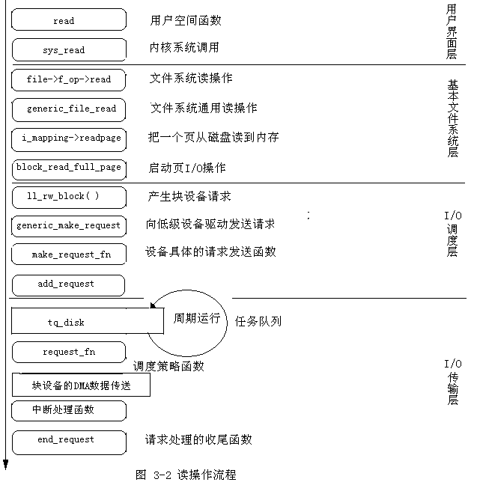

第4章 简洁文件系统的实现
这个简洁的文件系统，包含格式化、显示文件（目录）、创建文件、登录等几个功能的实现，而且能完成超级块的读写、节点的读写等过程。这是一个比真正文件系统简单得多，但又能基本体现文件系统理论的程序。在节点的使用上，主要是模仿Linux的EXT2文件系统。
真正的文件系统，在涉及文件读写、文件创建等操作时，会用到内、外存之间的通信的语句。这些与底层硬件有关的编程一方面会给完成系统制造不小的麻烦，另外更为重要的是这些内容并不属于操作系统原理的范畴。因此所设计的文件系统程序与真正的文件系统在某些方面有着本质的不同，下面的表4-1是一个大致的比较。
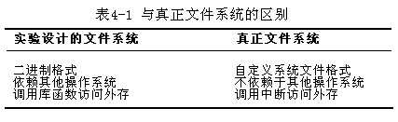
设计的文件系统使用一个二进制文件来模拟磁盘空间，该“文件系统”的所有用户信息、节点信息、超级块信息、文件信息均以二进制方式保存在文件的特定地方，图4-1是这个二进制文件的大体数据地址安排。
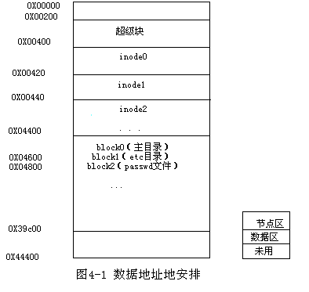

4.1 用到的编程技术

4.1.1 打开文件fopen函数
其格式为：
FILE *fopen(const char * filename,const char *mode)
需要头文件stdio.h。
其中，
filename为待打开的文件名，如果不存在就创建新文件。
mode为打开方式，常用的有：
w 写方式打开，文件不存在就被创建，否则清除原来内容。
r 读方式打开，文件必须存在。
a 添加方式打开。
w+ 读/写方式打开，有清除功能。
r+ 读/写方式打开，文件必须存在。
a+ 读/写方式打开，原文件内容保留，添加的数据放在文件末尾。
t TEXT方式打开。
b 二进制方式打开。

4.1.2 写读文件fwrite和fread函数
其格式为：
size_t fwrite(const void*buffer,size_t size,size_t count,FILE*stream);
size_t fread(void*buffer,size_t size,size_t count,FILE*stream);
其中，
buffer为待读写的内容。
size为一次读写的量。
count为需读写buffer的次数
stream为打开的文件指针。

4.1.3 定位文件fseek函数
其格式为：
int fseek(FILE*stream,long offset,int origin);
其中，
stream为文件指针。
offset为偏移量。
origin为初始位置，有三个常量：
SEEK_CUR是当前位置。
SEEK_SET文件开头。
SEEK_END是文件尾。

4.2 系统的数据结构

4.2.1 索引节点的数据结构
struct inode
{
struct inode *i_forw; //指向前一个inode节点的指针
struct inode *i_back; //指向后一个节点的指针
char i_flag; //标志位
unsigned int i_ino; //inode号
unsigned int i_count; //inode引用次数
unsigned int di_addr[NADDR]; //与数据块的地址有关数组
unsigned short di_number; //对应的目录树
unsigned short di_mode; //访问模式
unsigned short di_uid; //用户号
unsigned short di_gid;//用户组号
unsigned short di_size; //其大小
};

4.2.2 超级块数据结构
struct filsys
{
unsigned short s_isize; //对应的inode的大小
unsigned long s_fsize; //对应的超级块大小
unsigned int s_nfree; //指向空闲块的指针
unsigned short s_pfree;
unsigned int s_free[NICFREE]; //空闲块数组
unsigned int s_ninode;
unsigned short s_pinode;
unsigned int s_inode[NICINOD];
unsigned int s_rinode;
char s_fmod; //访问模式
};

4.2.3 用户和口令的数据结构
struct user
{
unsigned short u_default_mode; //用户具有的访问模式
unsigned short u_uid; //用户号
unsigned short u_gid;//用户组号
unsigned short u_ofile[NOFILE]; //用户打开文件数组
};
struct pwd
{
unsigned short p_uid; //密码所对应的用户号
unsigned short p_gid; //密码所对应的用户组号
char password[PWDSIZ]; //密码的长度定义
};

4.2.4 有关目录的数据结构
struct dinode //这个数据结构对应于inode里的参数。
{
unsigned short di_number;
unsigned short di_mode;
unsigned short di_uid;
unsigned short di_gid;
unsigned long di_size;
unsigned int di_addr[NADDR];
};
struct direct
{
char d_name[DIRSIZ]; //目录名大小
unsigned int d_ino; //目录对应的inode号
};
struct dir
{
struct direct direct[DIRNUM]; //目录数组
int size; //目录数
};

4.3 各个函数功能和实现
这个简洁系统是在Linux下用C语言所编写的，它所提供的功能是通过主程序的菜单选择来实现。下面我们看看主程序和其他函数的详细设计。

4.3.1 主函数设计
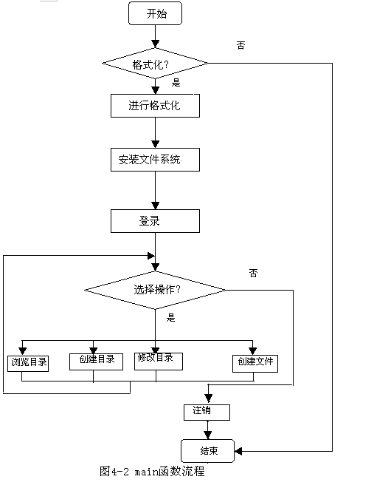
主函数程序如下：
#include <stdio.h>
#include <malloc.h>
#include <stdlib.h>
#include <string.h>
#include "structure.h" //定义了程序中用到的数据结构
#include "creat.h" //文件创建
#include "access.h" //访问控制
#include "ballfre.h" //数据块的分配与回收
#include "close.h" //关闭文件
#include "delete.h" //删除文件
#include "dir.h" //目录创建、删除，改变当前目录等
#include "format.h" //初始化数据块
#include "halt.h" //退出文件系统
#include "iallfre.h" //索引节点的分配与释放
#include "install.h" //安装
#include "log.h" //登录与注销操作
#include "name.h" //文件搜索
#include "open.h" //打开文件
#include "rdwt.h" //读写文件
#include "igetput.h" //获取或释放i节点
struct hinode hinode[NHINO];
struct dir dir;
struct file sys_ofile[SYSOPENFILE];
struct filsys filsys;
struct pwd pwd[PWDNUM];
struct user user[USERNUM];
FILE *fd;
struct inode *cur_path_inode;
int user_id;
/*kkkkk*/
unsigned short usr_id;
char usr_p[12];
char sel;
char temp_dir[12];
main( )
{
unsigned short ab_fd1,ab_fd2,ab_fd3,ab_fd4,i,j;
char *buf;
int done=1;
printf("\nDo you want to format the disk(y or n)?\n");
if(getchar( )=='y')
{ printf("\nFormat will erase all context on the disk \n");
printf("Formating...\n");
format( ); //初始化
printf("\nNow will install the fillsystem,please wait...\n");
install( ); //安装文件系统
printf("\n----Login----\nPlease input your userid:");
scanf("%u",&usr_id);
printf("\nPlease input your password:");
scanf("%s",&usr_p);
/* printf("\nsuccess\n");*/
if(!login(usr_id,usr_p)) //判断用户登录是否正确
return;
while(done)
{
printf("\n Please Select Your Operating\n");
printf(" -1----ls\n -2----mkdir\n -3----change dir\n -4----create file\n -0----Logout\n");/* 注意*/
sel=getchar( );
sel=getchar( );
switch(sel)
{
case '1': /*显示目录内容*/
_dir( );
break;
case '2': /*创建目录*/
printf("please input dir name:");
scanf("%s",temp_dir);
mkdir(temp_dir);
break;
case '3': /*改变当前目录*/
printf("please input dir name:");
scanf("%s",temp_dir);
chdir(temp_dir);
break;
case '4': /*创建文件*/
printf("please input file name:");
scanf("%s",temp_dir);
ab_fd1=creat(2118,temp_dir,01777); //在这里设置创建文件的权限
buf=(char *)malloc(BLOCKSIZ*6+5);
write(ab_fd1,buf,BLOCKSIZ*6+5);
close(0,ab_fd1);
free(buf);
break;
case '0': /*退出文件系统*/
logout(usr_id);
halt( );
done = 0;
default:
printf("error!\nNo such command,please try again.\nOr you can ask your teacher for help.\n");
break;
}
}
}
else
printf("User canseled\nGood Bye\n");
}

4.3.2 数据块的安排
初始化数据块位于format.h上面，下面是相关的算法描述。初始化数据块的算法流程图如图4-3所示。
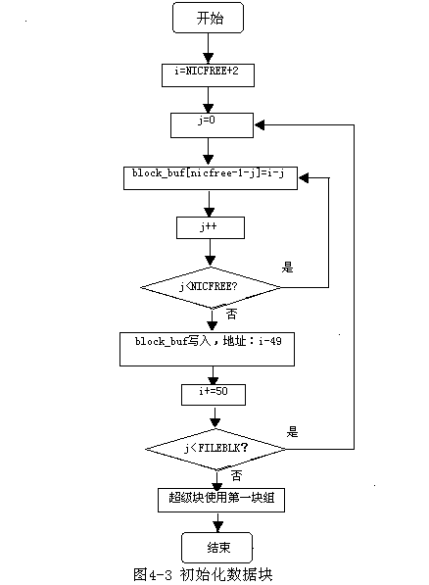
其中，
NICFREE为常量，为每个块组的大小，程序中设置为50。
FILEBLK为常量，系统允许最多块数，程序中设置为512。
下面是部分程序源代码介绍：
for(i=NICFREE+2;i<FILEBLK;i+=50) /*为何要加2，要加上2的原因是：每50个block成组，在每个block组当中的第一个block（称为地址块）放有整个block组的地址。这样，filsys.s_free[0]指向该组的地址块，而filsys.s_free[49]+1则指向下一个组的地址块*/
{
for(j=0;j<NICFREE;j++)
{
block_buf[NICFREE-1-j]=i-j;
}
fseek(fd,DATASTART+BLOCKSIZ*(i-49),SEEK_SET);
fwrite(block_buf,1,BLOCKSIZ,fd);
}//当i=502之后，完成文件块502～453的写入；
//之后文件块512～503不能进行，需要特殊处理
for(i=503;i<512;i++)
block_buf[i-503]=i;
fseek(fd,DATASTART+BLOCKSIZ*503,SEEK_SET);
fwrite(block_buf,1,BLOCKSIZ,fd);//至此，才完成512块文件块的定位
for(i=0;i<NICFREE;i++)
{
filsys.s_free[i]=i+3;//从DATASTART的第一个BLOCK作为MAIN DIRECTORY
//第二个BLOCK作为etc目录
//第三个BLOCK作为password文件
//故此i要加3
}
所有的512个数据块被分成若干个块组，每个块组拥有50个数据块。每个块组的第一个数据块存放有该块组其他数据块的偏移量，这里使用偏移量来模拟数据在磁盘上的地址。
当前使用块组的各个数据块地址存放在全局变量block_buf[ ]当中。

4.3.3 数据块的分配和回收
数据块的分配和回收由位于ballfre.h的代码完成。
- balloc( )分配数据块
数据块的分配的算法流程图如图4-4所示。
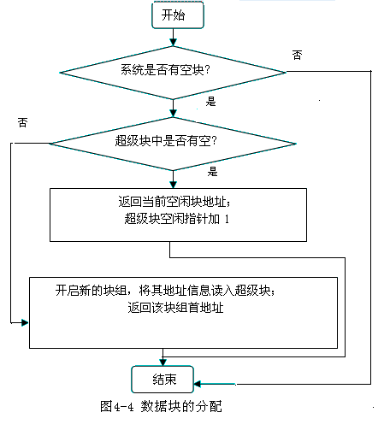
下面是部分程序源代码的介绍：
if(filsys.s_nfree==0)
{
printf("\nDisk Full!!\n");
return DISKFULL;
}
i=filsys.s_pfree;
flag=(i==0);
if(flag) //该BLOCK组全部用了
{
fseek(fd,DATASTART+BLOCKSIZ*(filsys.s_free[NICFREE-1]+1),SEEK_SET);
//filsys.s_free[NICFREE-1]+1指向下一个block组的地址块
fread(block_buf,1,BLOCKSIZ,fd);
for(i=0;i<NICFREE;i++)
{
filsys.s_free[i]=block_buf[i];
}//将待用block组的地址读入超级块
filsys.s_pfree=NICFREE-1;
free_block=filsys.s_free[filsys.s_pfree];
}
else
{
free_block=filsys.s_free[filsys.s_pfree];
filsys.s_pfree--;
}
其中，filsys.s_nfree便是超级块中指向下一个空闲数据块的指针。
2) bfree ( )回收数据块
数据块的回收的算法流程图如图4-5所示。
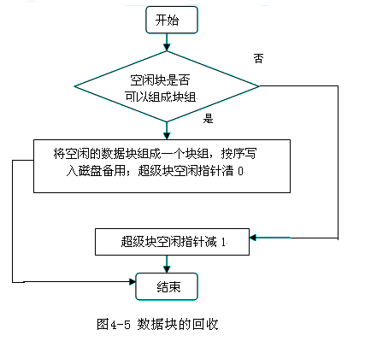
下面是部分程序代码
if(filsys.s_pfree==NICFREE-1)
//表示回收的block已经可以组成一个block组了
{
for(i=0;i<NICFREE;i++)
{
block_buf[i]=filsys.s_free[NICFREE-1-i];
}
filsys.s_pfree=0;
fseek(fd,DATASTART+BLOCKSIZ*(filsys.s_free[0]),SEEK_SET);
//filsys.s_free[0]为当前BLOCK组的地址块
fwrite(block_buf,1,BLOCKSIZ,fd);
}
else filsys.s_pfree++;

4.3.4 文件的创建create( )
创建文件的算法流程图如图4-6所示。
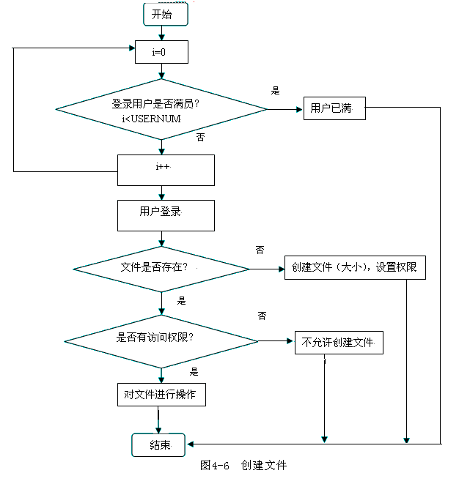
下面是部分程序源代码介绍：
while(i<USERNUM)//查找登录用户是否正确
{
if(user[i].u_uid==uid)
{
user_id=i;
break;
}
i++;
}
if(i==USERNUM) //判断超出最多用户数
{
printf("the user id is wrong.\n");
exit(1);
}
di_ino=namei(filename);
if(di_ino!= -1)//文件已经存在
{
inode=iget(di_ino);
if(access(user_id,inode,mode)==0) //判断是否有访问权限
{
iput(inode);
printf("\ncreat access not allowed\n");
return 0;
}
//对文件进行操作
for(i=0;i<inode->di_size/BLOCKSIZ+1;i++)
{
bfree(inode->di_addr[i]);
}
for(i=0;i<SYSOPENFILE;i++)
if(sys_ofile[i].f_inode= =inode)
{
sys_ofile[i].f_off=0;
}
for(i=0;i<NOFILE;i++)
if(user[user_id].u_ofile[i]==SYSOPENFILE+1)
{
user[user_id].u_uid=inode->di_uid;
user[user_id].u_gid=inode->di_gid;
for(j=0;j<SYSOPENFILE;i++)
if(sys_ofile[j].f_count==0)
{
user[user_id].u_ofile[i]=j;
sys_ofile[j].f_flag=(char)mode;
}
return i;
}
}
else
{
inode=ialloc();
di_ith=iname(filename);
dir.size++;

4.3.5 目录操作
1) dir( )浏览目录
浏览目录的算法流程图如图4-7所示。
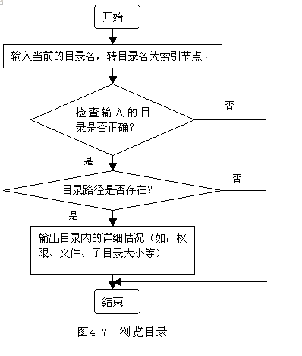
下面是部分程序源代码介绍：
for(i=0;i<dir.size;i++)
{
if(dir.direct[i].d_ino!=DIEMPTY) //检查目录是否正确
{
printf("%sDIRSIZ",dir.direct[i].d_name);
temp_inode=iget(dir.direct[i].d_ino); //获得其inode结构
di_mode=temp_inode->di_mode;
for(j=0;j<9;j++)
{
one=di_mode%2;
di_mode=di_mode/2;
if(one) printf("x");
else printf("-");
}
if(temp_inode->di_mode&&DIFILE= =1) //判断是否是文件
{
printf("%ld\n",temp_inode->di_size);
printf("block chain:");
for(i=0;i<temp_inode->di_size/BLOCKSIZ+1;i++)
printf("%4d",temp_inode->di_addr[i]);
printf("\n");
}
else printf("<dir>\n"); //是目录则后面加上<dir>
iput(temp_inode);
}
}
- mkdir( )创建目录
创建目录的算法流程图如图4-8所示。
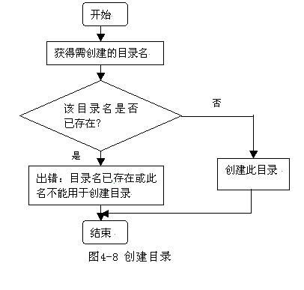
下面是部分程序源代码：
if(dirid!=-1)//dirid==-1表示没有该目录名存在；
{
inode=iget(dirid);
if(inode->di_mode&DIDIR)
printf("\n%s directory already existed!!\n");
else
printf("\n%s is a file name&can not creat a dir the same name",dirname);
iput(inode);
return 0;
}
3) chdir( )改变当前目录
改变当前目录的算法流程图如图4-9所示。
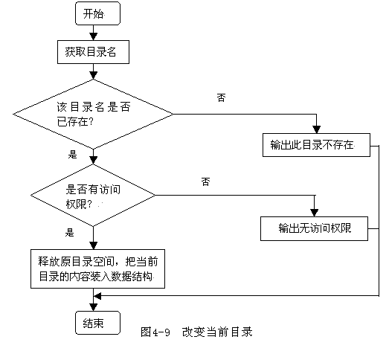
下面是部分程序源代码：
if(dirid= = -1) //目录名不存在
{
printf("\n%s does not existed\n",dirname);
return 0;
}
inode=iget(dirid); //获得inode节点
if(!access(user_id,inode,user[user_id].u_default_mode)) //是否有访问权限
{
printf("\nhas not access to the directory %s",dirname);
iput(inode);
return 0;
}
//释放原先目录空间，把当前目录的内容装入数据结构
for(i=0;i<dir.size;i++)
{
for(j=0;j<DIRNUM;j++)
{
temp=dir.direct[j].d_ino;
if(dir.direct[j].d_ino==0||dir.direct[j].d_ino>MAX) break;
}
dir.direct[j].d_ino=0;
}

4.3.6 用户登录与注销操作
1) login( )用户登录
用户登录的算法流程图如图4-10所示。
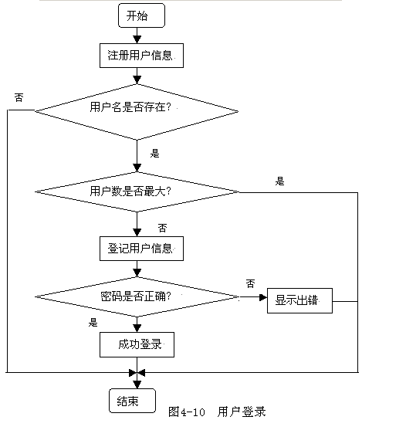
下面是部分程序源代码：
for(i=0;i<PWDNUM;i++) //在密码库里找到与用户想对应的密码
{
if((uid==pwd[i].p_uid)&&((strcmp(passwd,pwd[i].password)==0))) //判断用户是否存在
{
j=0;
while(j<USERNUM)
{
if(user[j].u_uid==0)
{
break;
}else
{
j++;
}
}
if(j==USERNUM) //如果用户数达到最大则返回失败
{
printf("\ntoo much user in the system,waited to login\n");
return 0;
}
else //否则，初始化这个用户的一些参数
{
user[j].u_uid=uid;
user[j].u_gid=pwd[i].p_gid;
user[j].u_default_mode=DEFAULTMODE;
}
break;
}
}
2) logout( )注销用户
注销用户的算法流程图如图4-11所示。
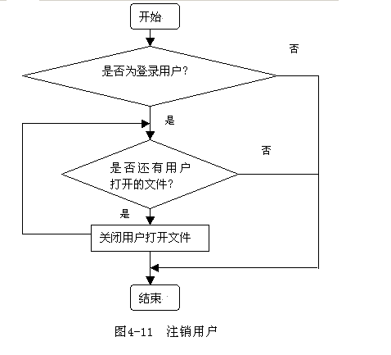
下面是部分参考程序源代码：
int i,j,sys_no;
struct inode *inode;
for(i=0;i<USERNUM;i++) //先判断是否为登录用户
if(uid= =user[i].u_uid) break;
if(i= =USERNUM) //如果没找到 则出错返回
{
printf("\nno such a file\n");
return (int)NULL;
}
for(j=0;j<NOFILE;j++) //在用户打开文件的数组里查找用户是否还有打开文件
{
if(user[i].u_ofile[j]!=SYSOPENFILE+1) //判断文件是否关闭
{
sys_no=user[i].u_ofile[j];
inode=sys_ofile[sys_no].f_inode;
iput(inode);
sys_ofile[sys_no].f_count--;
user[i].u_ofile[j]=SYSOPENFILE+1; //没有关闭，将其关闭
}
}

4.3.7 文件系统的安装和退出
1) install( )安装文件系统
安装文件系统的算法流程图如图4-12所示。
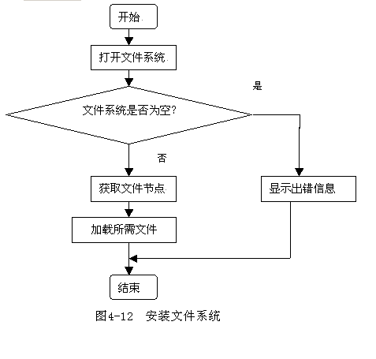
下面是部分程序源代码：
if(fd= =NULL) //判断文件系统是否为空
{
printf("\nfilesys can not be loaded.\n");
exit(0);
}
//不为空，则做相应的操作
fseek(fd,BLOCKSIZ,SEEK_SET);
fread(&filsys,1,sizeof(struct filsys),fd);
i=filsys.s_free[49];
for(i=0;i<NHINO;i++)
2) halt ( )退出文件系统
退出文件系统的算法流程图如图4-13所示。
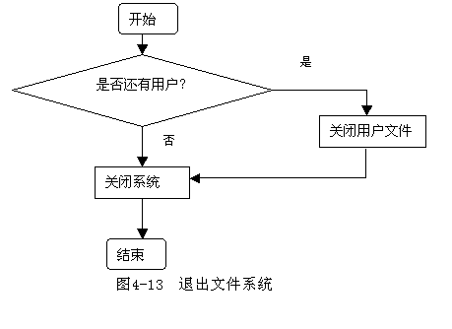
下面是程序源代码：
halt( )
{
int i,j;
for(i=0;i<USERNUM;i++) //在用户组里面查找是否还有用户
{
if(user[i].u_uid!=0) //判断是否有用户
{
for(j=0;j<NOFILE;j++) //有用户在用户文件组里，看是否有打开文件
{
if(user[i].u_ofile[j]!=SYSOPENFILE+1)
{
close(user[i].u_ofile[j]);
user[i].u_ofile[j]=SYSOPENFILE+1; //将文件关闭
}
}
}
}
fseek(fd,BLOCKSIZ,SEEK_SET);
fwrite(&filsys,1,sizeof(struct filsys),fd);
fclose(fd); //关闭文件系统
printf("\nGOOD bye. See You Next Time. Please turn off the switch.\n");
exit(0);
}

第5章 系统功能展示
这个文件系统所提供的代码为C语言所编写，它所提供的操作有：login(登录)、logout(登出)、ls(浏览目录)、mkdir(创建目录)、chdir(更改当前目录)和create（创建一个文件）。所提供的功能通过主程序的菜单选择来实现。

5.1 登录用户说明
在代码内已预置了5个用户，其用户ID和口令分别为：
用户ID 口令
2116 don1
2117 don2
2118 abcd
2119 don4
2220 don5
其代码在头文件format.h中：
passwd[0].p_uid=2116;
passwd[0].p_gid=03;
strcpy(passwd[0].password,"don1");
passwd[1].p_uid=2117;
passwd[1].p_gid=03;
strcpy(passwd[1].password,"don2");
passwd[2].p_uid=2118;
passwd[2].p_gid=04;
strcpy(passwd[2].password,"abcd");
passwd[3].p_uid=2119;
passwd[3].p_gid=04;
strcpy(passwd[3].password,"don4");
passwd[4].p_uid=2220;
passwd[4].p_gid=05;
strcpy(passwd[4].password,"don5");
从上面这段代码我们可以了解到这些用户的用户名和口令以及用户之间的关系，如：2116和2117是属于同一组。

5.2 系统各部分功能介绍
在第4章我们介绍了系统的主要函数，在本章中只是让大家了解该系统的运行环境和到操作界面，以及一些简单的shell命令的作用。

5.2.1 登录系统
先应用用户名和口令进入到系统中如图5-1所示：
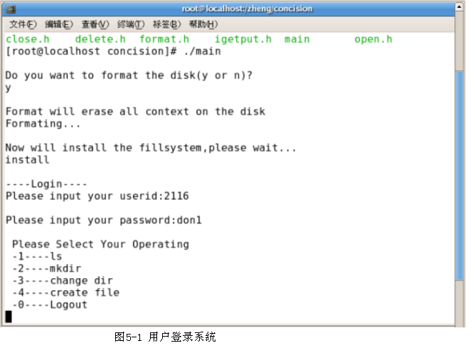
我们先用语句：cd /zheng/concision(要访问文件的路径)进入到要访问的文件所在的目录。然后通过gcc编译器来编译主函数，其语句为：gcc main.c –o main，通过这条语句能够生成一个可执行文件。然后再应用语句：. /main来执行这个可执行文件。在我们调试代码的过程中，我们可以用语句：gcc –c main.c –o main.o来生成一个目标文件。通过这条语句能够发现代码中的错误，并可以用语句：vi /zheng/concision/main.c(目录路径)来浏览main.c文件的代码，并对其进行修改。不过在修改的时候要先按键“i”来执行插入操作以及修改。在修改完程序时，要保存修改后代码。首先，按“Esc”键退出浏览文件；再输出“：”来输入要进行的操作。最后，当要保存修改时可以用语句：wq来保存修改，不想对文件进行任何修改可以用语句：q！对文件不做任何修改。
了解了上面的语句用法之后，再对一个编写无误的程序进行执行时，我们可以直接应用指令：cd /zheng/concision 先到文件所在的目录下；再执行语句： gcc main.c –o main生成一个可执行文件；最后，. /main执行这个可执行文件。然后，我们再用设定的用户进入这个系统。

5.2.2 创建目录、显示当前目录
创建一个目录并显示出来如图5-2所示：
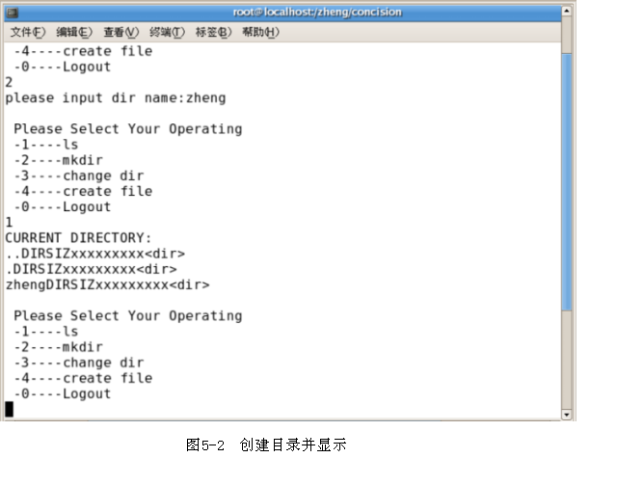
由图中的操作菜单，我们可以知道1表示浏览当前目录；2表示创建一个目录；3表示改变当前目录，4是创建一个文件；0表示的是退出文件系统。我们先执行命令2创建一个目录，然后通过1命令来显示当前所有的目录。

5.2.3 更改当前目录
更改当前目录如图5-3所示：
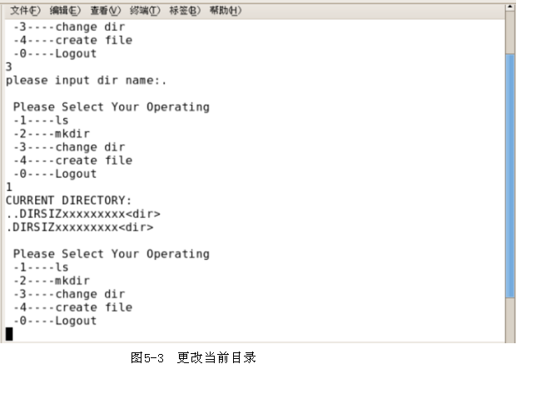
在图5-2中我们知道，开始的时候创建了目录名为“zheng”的目录名，显示当前目录时有3个目录分别是：“..”、“.”和“zheng”。在图5-3中我们先执行了命令3来改变当前目录，并将其当前目录改变为“.”。

5.2.4 创建文件
在主函数中对文件的创建操作权限，只给用户号为：2118的用户赋予了这种权利，而其他的用户则不能创建文件。在下面将涉及到2个不同的用户（一个没有创建文件权限，一个有权限）在创建文件时的情况。首先，看没有权限的用户创建文件时的结果，如图5-4所示：
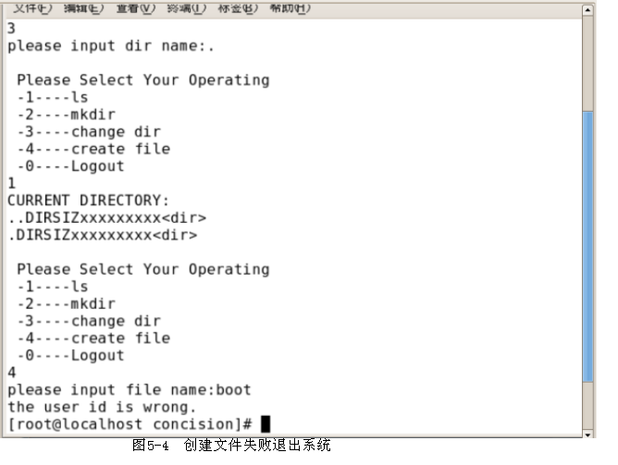
这是用户名为：2116的用户创建文件时的情况。首先，我们输入命令4来创建一个文件，系统让你输入一个文件名。当回车后，系统告诉你没有这个权限，你的用户号是错误的，并退出这个系统。
接着我们来看看用户名为：2118（具有创建文件权限的用户）创建文件的结果，如图5-5所示：
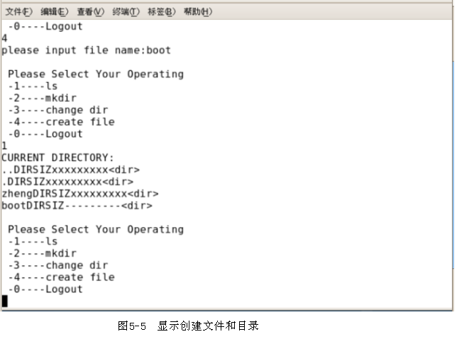

5.2.5 退出文件系统
退出文件的命令为0，当输入此口令后，退出文件系统回到终端进行其他的程序操作。退出系统的结果如图5-6所示：
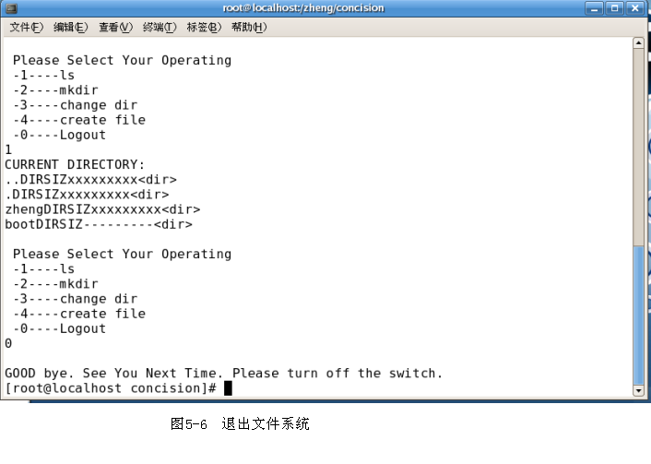

结束语
经过一个学期对Linux文件系统部分源代码的阅读和分析，以及参照Linux文件系统模式设计了一个简洁文件系统。加深了对操作系统原理的理性认识，并在较深层次上理解了操作系统的代码实现过程。通过对Linux内核文件系统部分源代码的分析，对文件部分的实现过程有了一个清晰的思路。
所有的这些对我日后的发展起到积极的作用。同时，这些代码精妙的实现方法对我日后设计思想带来了极大的助益。对Linux内核源代码进行阅读、总结的过程也提高了我的分析问题、解决问题的能力，而这种能力是无论做什么工作都是需要的。
由于知识有限，对Linux内核的分析总是有这样或那样的不足。同时，受时间和精力的限制，并对代码的分析也没有达到毫无疏漏的地步。所设计的系统比较简单，只能实现一些简单的功能，相对真正的文件系统还存在着很大距离。
通过对Linux内核的分析和设计一个简洁的文件系统，深感自身操作系统理论的匮乏，今后还应不断加深自身的理论水平，同时注重理论与实践的结合。

参考文献
[1]陈莉君，康 华，Linux操作系统原理与应用，清华大学出版社，2006.1
[2]毛德操，胡希明，Linux内核源代码情景分析，浙江大学出版社，2003.6
[3] Mendel Cooper，Advanced Bash-Scripting Guide An in-depth exploration of the art of shell scripting, Version 3.7.3，28 November 2005
[4]郭玉东，Linux操作系统结构分析，西安电子科技大学出版社，2002.1
[5] LINUX与其它操作系统的区别，
http://www.uplinux.com/www/sys/01/81.shtml
[6] Linux内核2.6 的来龙去脉，
http://www.chcodes.com/article/177/210/200608215907.html
[7] DANIEL P.BOVET,MARCO CESATI, UNDERSTANDING THE LINUX KERNEL, 3ND EDITION, O'REILLY,November 17, 2005
[8]徐虹，何嘉，张钟澍，操作系统实验指导 — 基于Linux内核，清华大学出版社，2005.2

后 记
毕业设计是对我们大学四年所学的知识的一次综合运用，也考察了我们寻找问题、分析问题和解决问题的能力，是我们在踏上工作岗位之前的很好的一次实战模拟。通过这次毕业设计，我学到了很多的东西。
最后，我要感谢指导老师李全福老师对我无微不至的帮助。在分析Linux源码的过程中得到了李老师耐心、细致的指导，事实证明这些指导工作对我深入理解Linux内核起了关键性的作用。李老师还认真审阅了我的论文，并提出了一些重要的修改意见，使我能够顺利地完成毕业论文。我对李老师严谨、认真及负责的治学态度深感钦佩。
同时，还要感谢在大学期间给予我帮助的老师、同学和朋友们。

附 录

外文资料翻译原文部分
Advanced Bash-Scripting Guide
An in-depth exploration of the art of shell scripting
1. Introduction
The shell is a command interpreter. More than just the insulating layer between the operating system kernel and the user, it's also a fairly powerful programming language. A shell program, called a script, is an easy-to-use tool for building applications by "gluing" together system calls, tools, utilities, and compiled binaries. Virtually the entire repertoire of UNIX commands, utilities, and tools is available for invocation by a shell script. If that were not enough, internal shell commands, such as testing and loop constructs, give additional power and flexibility to scripts. Shell scripts lend themselves exceptionally well to administrative system tasks and other routine repetitive jobs not requiring the bells and whistles of a full-blown tightly structured programming language.
2. Why Shell Programming?
A working knowledge of shell scripting is essential to anyone wishing to become reasonably proficient at system administration, even if they do not anticipate ever having to actually write a script. Consider that as a Linux machine boots up, it executes the shell scripts in /etc/rc.d to restore the system configuration and set up services. A detailed understanding of these startup scripts is important for analyzing the behavior of a system, and possibly modifying it.
Writing shell scripts is not hard to learn, since the scripts can be built in bite-sized sections and there is only a fairly small set of shell-specific operators and options to learn. The syntax is simple and straightforward, similar to that of invoking and chaining together utilities at the command line, and there are only a few "rules" to learn. Most short scripts work right the first time, and debugging even the longer ones is straightforward.
A shell script is a "quick and dirty" method of prototyping a complex application. Getting even a limited subset of the functionality to work in a shell script is often a useful first stage in project development. This way, the structure of the application can be tested and played with, and the major pitfalls found before proceeding to the final coding in C, C++, Java, or Perl.
Shell scripting hearkens back to the classic UNIX philosophy of breaking complex projects into simpler subtasks, of chaining together components and utilities. Many consider this a better, or at least more esthetically pleasing approach to problem solving than using one of the new generation of high powered all-in-one languages, such as Perl, which attempt to be all things to all people, but at the cost of forcing you to alter your thinking processes to fit the tool.
When not to use shell scripts
Resource-intensive tasks, especially where speed is a factor (sorting, hashing, etc.)
Procedures involving heavy-duty math operations, especially floating point arithmetic, arbitrary precision calculations, or complex numbers (use C++ or FORTRAN instead)
Cross-platform portability required (use C or Java instead)
Complex applications, where structured programming is a necessity (need type-checking of variables, function prototypes, etc.)
Mission-critical applications upon which you are betting the ranch, or the future of the company
Situations where security is important, where you need to guarantee the integrity of your system and protect against intrusion, cracking, and vandalism
Project consists of subcomponents with interlocking dependencies
Extensive file operations required (Bash is limited to serial file access, and that only in a particularly clumsy and inefficient line-by-line fashion)
Need native support for multi-dimensional arrays
Need data structures, such as linked lists or trees
Need to generate or manipulate graphics or GUIs
Need direct access to system hardware
Need port or socket I/O
Need to use libraries or interface with legacy code
Proprietary, closed-source applications (shell scripts put the source code right out in the open for all the world to see)
If any of the above applies, consider a more powerful scripting language -- perhaps Perl, Tcl, Python, Ruby -- or possibly a high-level compiled language such as C, C++, or Java. Even then, prototyping the application as a shell script might still be a useful development step.
We will be using Bash, an acronym for "Bourne-Again shell" and a pun on Stephen Bourne's now classic Bourne shell. Bash has become a de facto standard for shell scripting on all flavors of UNIX. Most of the principles this book covers apply equally well to scripting with other shells, such as the Korn Shell, from which Bash derives some of its features, and the C Shell and its variants. (Note that C Shell programming is not recommended due to certain inherent problems, as pointed out in an October, 1993 Usenet post by Tom Christiansen.)
What follows is a tutorial on shell scripting. It relies heavily on examples to illustrate various features of the shell. The example scripts work -- they've been tested, insofar as was possible -- and some of them are even useful in real life. The reader can play with the actual working code of the examples in the source archive (scriptname.sh or scriptname.bash), give them execute permission (chmod u+rx scriptname), then run them to see what happens. Should the source archive not be available, then cut-and-paste from the HTML, pdf, or text rendered versions. Be aware that some of the scripts presented here introduce features before they are explained, and this may require the reader to temporarily skip ahead for enlightenment.

外文资料翻译译文部分
高级Bash脚本编程指南
一个对脚本编程技术的深入讨论
1：简介
Shell是一个命令解释器。它是操作系统内核和用户之间的绝缘层，也是一种功能强大的编程语言。一个Shell程序，通常被称作为脚本，它是由系统调用，命令工具，软件包和已编译的二进制包"结合" 起来的容易使用的工具。事实上，shell脚本可以调用整个UNIX系统命令，软件包和工具。如果这还不太够的话，Shell的内部命令，如测试和循环结构，都使得Shell脚本更强大和更有弹性。Shell脚本在管理系统任务中表现得非常出色，在对日常反复性的处理工作中避免使用那些结构复杂的程序语言。
2：为什么要用Shell编程?
脚本应用知识对希望精通系统管理的任何个人说是必需的，他实际上不想写一个脚本程序。一般说一个Linux机器启动后，它会执行在/etc/rc.d 目录下的Shell脚本重建系统环境并且启动各种服务。理解这些启动脚本的细节对分析系统运作并修改它是有很大意义的。
编写shell脚本并不难学，因为脚本内建的功能集（check?）和他们只要学相当少的shell的操作符和选项。语法简单易懂，像在命令行上调用和连接软件包那样容易，它只有少量的 "规则" 需要掌握。大多数短小的脚本第一次就工作的很好，较长的脚本调试也相当的容易。
shell脚本是个复杂应用原型的"quick and dirty" 方法。在项目开发中用shell编程实现个有限的功能性子集是有用的开始。用这种方法去测试应用程序的结构和模块组合，可以在实际地用C,C++,Java或者Perl进行编程之前发现主要的设计缺陷。
Shell编程遵从经典UNIX哲学：把复杂的问题分成简单的小问题，然后再把各部分功能组合起来解决复杂问题。这和用新一代高级的多用途的语言，例如Perl，试图成为所有人处理所有事情的语言但是所付出的代价是强迫改变你的思维方法来适应这种工具，大多数人认为这是一个更好的或者至少感觉上更令人能接受的方法。
什么时候不适合使用Shell编程：
资源紧张的项目，特别是速度是重要因素的地方（排序，散序，等等）
程序要进行很复杂的数学计算，特别是浮点计算，任意精度的计算，或者是复数计算（应该用C＋＋或是FORTRAN代替）
要求交叉编译平台的可移植性（使用C或者是Java代替）
需要结构化编程的复杂应用（需要变量类型检查和函数原型等等）
对于影响系统全局性的关键任务应用。
安全非常重要。你必须保证系统完整性和抵抗入侵，攻击和恶意破坏。
项目由连串的依赖的各个部分组成。
多种文件操作要求（Bash被限制成文件顺序存取，并且是以相当笨拙，效率低下的逐行的存取方式）
需要良好的多维数组支持。
需要类似链表或树这样的数据结构。
需要产生或操作图象或图形用户界面。
需要直接存取系统硬件。
需要端口号或是socket I/O。
需要使用可重用的函数库或接口。
所有的私有的不开源的应用程序（Shell脚本的源代码是直接可读，能被所有人看到的）
如果你需要有上面的任意一种应用，请考虑其他的更强大的脚本语言――Perl,Tcl,Python,Ruby，或者可能是其他更高级的编译型语言，例如C，C＋＋或者是Java。尽管如此，使用Shell脚本来构造应用原型仍然是一个有用的开发步骤。
我们将会使用Bash,它是 "Bourne-Again shell" 的首字母缩写，并且是Setphen Bourne写的经典的Bourne shell的同义词。Bash已经变成了所有令人喜欢的UNIX上shell编程 事实的上的 这本书的大多数脚本技术能很好的应用到其他的Shell当中，比如说Korn Shell，Bash借用了它的一些特性， 还有C Shell和他的不同之处。（注意：C shell编程不是交付一定的内在问题，这点已由Tom Christiansen在1993年10月在 Usenet post 被指出了）
接下来是的是一篇脚本的指南。它由许多的例子来引出Shell的许多特性。这些已经被测试过的例子不仅能工作，并且可能的话某些甚至能用在真正的应用中。读者能让源码文件(scriptname.sh或是 scriptname.bash)的这些例子真正地运行起来, 给他们增加运行权限(chmod u+rx scriptname), 然后运行他们看看运行结果。如果你没有源码包，你仍然可以从HTML, pdf, 或是text 格式版本中复制粘贴代码。注意这些脚本可能在他们被详细解释前提前展示一些特性，这时读者可以暂时忽略这些特性。
附录C：

中国民航大学
毕业设计（论文）任务书

计算机科学与技术学院 计算机技术与技术专业 学号030341540
课 题： LINUX内核－文件系统模块的设计和开发
完成期限：自2006年12 月1 日至2007年6月 16日

学生姓名： 郑小辉
指导教师： 李全福
二级学院院长签名：
批准日期：

注：任务书一式两份，一份留二级学院，一份发给学生，任务完成后附入毕业论文内

一、课题的目的与意义
国外很多大学已经把LINUX作为教学用操作系统，这主要是因为：LINUX平台易于建立；LINUX内核源代码易于获得；LINUX结构简单、清晰；LINUX的实现采用了大量的数据结构。操作系统是所有软件赖以生存的基础，通过分析、理解、掌握符合国际标准的操作系统－LINUX编程原理和技术,从而提高学生的抽象思维能力和知识运用能力，让学生掌握LINUX下功能模块开发的流程。本课题具有非常现实的实际意义。

二、课题在专业技术上的要求和具体的量化指标（包括外文资料翻译、论文的字数、完成期限等）：
动手能力和编程能力要强。熟悉计算机组成原理和操作系统原理，熟悉掌握在LINUX下编程，熟练应用和掌握C语言以及汇编语言编程。

三、课题完成后应提交的文本、计算、图表、实验报告等清单：
- 英文资料翻译1篇；
- 开题报告1份；
- 自己开发的应用软件1套；
- 毕业设计论文1份。

四．主要参考文献与资料：
《操作系统内核设计与实现》 电子工业出版社；
《边干边学-Linux内核指导》 浙江大学出版社；
《Linux内核源代码情景分析》 浙江大学出版社；
《GNU/Linux编程指南》 清华大学出版社；
《Linux内核源代码》 人民邮电出版社；

附录D：
中国民航大学毕业设计（论文）开题报告

姓名 | 郑小辉 | 班级 | 030341E | 学号 | 030341540
课题名称 | LINUX内核－文件系统模块的设计和开发 |  |  | 指导教师 | 李全福
一、课题的目的和意义
国外很多大学已经把LINUX作为教学用操作系统，这主要是因为：LINUX平台易于建立；LINUX内核源代码易于获得；LINUX结构简单、清晰；LINUX的实现采用了大量的数据结构。操作系统是所有软件赖以生存的基础，通过分析、理解、掌握符合国际标准的操作系统－LINUX编程原理和技术,从而提高学生的抽象思维能力和知识运用能力，让学生掌握LINUX下功能模块开发的流程。本课题具有非常现实的实际意义。

二、课题的任务和要求
专业技术上的要求
1．深入理解linux内核原代码； 2．熟悉linux开发环境并对linux内核代码进行修改.
具体指标
阅读一篇与课题相关的英文文献，并翻译成中文；按格式要求书写开题报告；
建立实验系统；撰写毕业设计论文；论文装订；准备答辩用powerpoint答辩。

三、主要设计思路
1 掌握基础内容，深入理解linux内核原代码；
2 翻阅查找相关资料，并对linux文件系统内核原代码进行试探性的修改；
3 与同学老师讨论并制定合理的计划，通过同学老师之间交流不断找出缺点，逐步完善设计内容。

四、毕业设计结束后须提交的材料清单
1. 英文文献1篇； 2. 英语翻译1篇
3. 开题报告； 4. 毕业设计任务书；
5. 自己开发的应用软件1套； 6. 毕业论文；
7. 答辩用的powerpoint。

毕 业 设 计 进 度 安 排 表

时间 | 计 划 完 成 内 容
第1周 | 查询相关资料、论文
第2周 | 翻译论文、完成开题报告
第3周 | 熟悉linux内核源代码
第4周 | 熟悉linux内核源代码
第5周 | 熟悉linux内核源代码
第6周 | 熟悉linux内核源代码
第7周 | 熟悉linux内核源代码
第8周 | 对linux内核源代码进行修改
第9周 | 对linux内核源代码进行修改
第10周 | 应用软件程序设计
第11周 | 应用软件程序设计
第12周 | 程序调试、完善
第13周 | 查阅资源、改善软件程序
第14周 | 预运行、毕设整理
第15周 | 毕设答辩准备
第16周 | 答辩
指  导  教  师  意  见 | 指导教师签字： 年 月 日

附录E：
毕业设计（论文）指导记录表
设计（论文）
题目
指导教师 |  |  | 职称
学生 |  |  | 学号
序  号 | 日期 | 指 导 内 容 |  | 学生签字
说明：1、请指导教师每次毕业设计指导后，认真填写此表并保存。
2、此表将作为检查教师指导学生情况的原始材料。

附录F：

创见性声明

本人声明：所呈交的毕业论文是本人在指导教师的指导下进行的工作和取得的成果，论文中所引用的他人已经发表或撰写过的研究成果，均加以特别标注并在此表示致谢。与我一同工作的同志对本论文所做的任何贡献也已在论文中作了明确的说明并表示谢意。

毕业论文作者签名： 签字日期： 年 月 日

本科毕业论文版权使用授权书

本毕业论文作者完全了解中国民航大学有关保留、使用毕业论文的规定。特授权中国民航大学可以将毕业论文的全部或部分内容编入有关数据库进行检索，并采用影印、缩印或扫描等复制手段保存、汇编以供查阅和借阅。同意学校向国家有关部门或机构送交论文的复印件和磁盘。
（保密的毕业论文在解密后适用本授权说明）

毕业论文作者签名： 指导教师签名：
签字日期： 年 月 日 签字日期： 年 月 日

附录G：
中国民航大学毕业设计（论文）考核记录
姓名 | 郑小辉 | 学院 | 计算机  学院 | 专业 | 计算机科学与技术 | 指导教师 | 李全福
设计（论文）课题 |  | Linux内核 — 文件模块的设计和开发 |  |  |  | 起止日期
考核项目 |  | 情况与评语
完成任务书规定工作的情况
查阅中外文资料的能力和准确性
运用理论和专业知识、独立分析、解决问题的能力
各项计算的正确性或实验数据的准确性和精确度
动手能力、工作态度、工作作风、遵守纪律
设计（论文）有无独立见解或新见解，其实用价值如何
写作的规范化程度
存在的问题
指导教师评定成绩（百分制成绩）
是否可以提交答辩
注：1、指导教师评定成绩占学生毕业设计（论文）成绩的30%。
2、五分制与百分制对照：优（100~90）；良（89~80）；中 （79~70）；及格（69~60）；不及格（59以下）
指导教师： 年 月 日
中国民航大学毕业设计（论文）评阅记录
姓名 | 郑小辉 | 学院 | 计算机  学院 | 专业 | 计算机科学与技术 | 指导教师 | 李全福
设计（论文）课题 |  | Linux内核 — 文件模块的设计和开发
考 核 项 目 |  | 情况与评语
论文选题的价值和意义
主要概念、论据和结论是否正确
成果是否达到题目要求
课题总结、分析体会和深度
设计（论文）有无独立见解或新见解，其实用价值如何
工作量是否饱满
写作的规范化程度
存在的问题
论文评阅成绩
（百分制）
是否可以提交答辩
注：1、论文评阅成绩占学生毕业设计（论文）成绩的20%。
2、五分制与百分制对照：优（100-90）；良（89-80）；中 （79-70）；及格（69-60）；不及格（59以下）

评阅人： 年 月 日

中国民航大学毕业设计（论文）答辩记录及成绩评定书

姓名 | 郑小辉 | 学院(系) | 计算机  学院 |  | 专业 | 计算机科学与技术 | 指导教师 | 李全福
设计（论文）课题 |  | Linux内核—文件模块的设计和开发 |  |  |  |  | 起止日期
答辩时间 |  |  |  |  | 答辩地点
考核项目 |  | 情况与评语
毕业设计（论文）质量（参考指导教师和评阅人意见）
答辩情况（知识面掌握、逻辑思维能力、口头表达能力、回答问题的正确性等）
答辩成绩  （百分制） |  |  |  | 毕业论文（设计）成绩  （五分制）
注：1、毕业设计（论文）的成绩应由答辩小组根据指导教师评定成绩（30%）、论文评阅成绩（20%）和答辩成绩（50%）综合评定。
2、五分制与百分制对照：优（100-90）；良（89-80）；中 （79-70）；及格（69-60）；不及格（59以下）
答辩小组成员签字： 年 月 日

